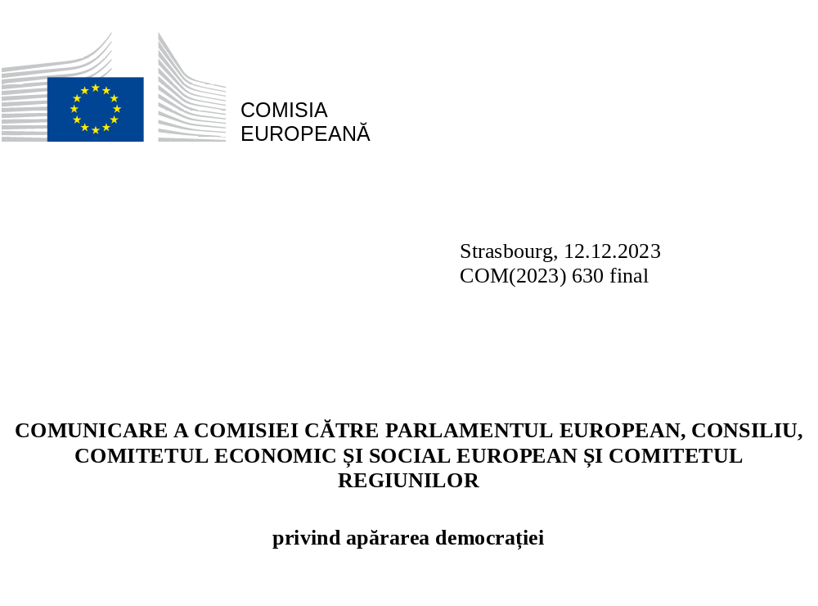

- INTRODUCERE
Democrația, statul de drept și drepturile fundamentale sunt valorile pe care se întemeiază Uniunea Europeană. Acestea stau la baza tuturor realizărilor UE în ceea ce privește promovarea păcii, a prosperității, a competitivității economice, a coeziunii sociale și a stabilității pe întregul continent și în întreaga lume. Posibilitatea cetățenilor de a-și exprima liber opiniile și de a participa la viața democratică, de a-și alege reprezentanții politici și de a avea un cuvânt de spus în viitorul lor reprezintă esența democrației. Cetățenii ar trebui să își poată forma propriile opinii într-un spațiu public în care se pot exprima opinii diferite, în care au dreptul de a nu fi de acord și de a schimba guvernele prin alegeri, fără ingerințe străine sau interne. Datorită numeroaselor alegeri locale, regionale, naționale și europene, UE și statele sale membre reprezintă una dintre cele mai profunde experiențe democratice din lume. Democrația europeană și drepturile și libertățile asociate acesteia se află în centrul societăților noastre deschise și transparente.
Însă democrația se confruntă, de asemenea, cu provocări și cu inamici. Regimurile autoritare o consideră o amenințare, atât pe teritoriile lor, cât și în afara acestora. Acest lucru a dus la adoptarea de către unele astfel de regimuri a unei politici conștiente de subminare a procesului democratic din UE. Acestea urmăresc subminarea instituțiilor democratice, exercită presiuni asupra mass-mediei și reduc spațiul pentru societatea civilă. Astfel de acțiuni pot varia de la încercări de a exploata divizarea societății și de a induce neîncrederea și dezamăgirea față de instituții consacrate, la slăbirea vocii democratice a cetățenilor și a societății civile, implicarea în manipularea informațiilor și dezinformare și denaturarea directă a campaniilor electorale. Experiențele recente arată cât de repede pot profita de noile oportunități cei care doresc să instige la ură în societatea noastră, precum și necesitatea ca UE să fie în avangarda luptei împotriva unor astfel de forțe distructive.
Ingerințele din afara UE în procesul nostru democratic, inclusiv prin utilizarea interpușilor, au beneficiat de o atenție politică tot mai mare, atât la nivel național, cât și în instituțiile UE. Comisia împărtășește multe dintre preocupările exprimate de Parlamentul European, inclusiv cu privire la necesitatea unei strategii coordonate a UE împotriva ingerințelor străine și a acțiunilor străine de manipulare a informațiilor. Alegerile libere și corecte reprezintă o piatră de temelie a democrației, iar procesele electorale independente și transparente sunt vitale pentru un mediu electoral competitiv și pentru asigurarea încrederii cetățenilor în integritatea alegerilor și a rezultatelor acestora. Există tot mai multe dovezi cu privire la acte de piraterie informatică direcționate împotriva legiuitorilor înainte de alegeri, la activități de lobby disimulate prin interpuși, la cercetări false publicate pentru a cosmetiza situația drepturilor omului, precum și la site-uri web care se declară platforme mass-media independente, însă care facilitează în mod disimulat campanii de ingerințe politice. Războiul de agresiune al Rusiei împotriva Ucrainei, care este, de asemenea, un război împotriva democrației și a tuturor valorilor pe care le promovează UE, a intensificat și mai mult riscul de ingerințe externe. Un sondaj Eurobarometru recent arată că 81 % dintre persoanele intervievate în UE consideră că ingerințele străine în sistemele noastre democratice reprezintă o problemă gravă care trebuie abordată.
UE a recunoscut din ce în ce mai mult necesitatea de a fi proactivă în protejarea democrației, în consolidarea statului de drept și în protejarea drepturilor și libertăților fundamentale. Lucrările privind măsurile prezentate de Comisie în 2020 în Planul de acțiune pentru democrația europeană sunt în plină desfășurare, contribuind la consolidarea rezilienței democratice prin promovarea integrității alegerilor, protejarea libertății și a pluralismului mass-mediei și consolidarea luptei împotriva dezinformării, a acțiunilor străine de manipulare a informațiilor și a ingerințelor străine. Această comunicare stabilește modul în care Comisia, în strânsă cooperare cu Înaltul Reprezentant, a acționat pe toate aceste fronturi prin intermediul legislației esențiale și al altor inițiative politice, consolidând reziliența societății din interior și implicarea directă a cetățenilor.
În același timp, UE a răspuns diferitelor riscuri de ingerințe străine în diverse moduri. Aceasta include abordarea riscurilor care afectează securitatea economică, în urma implicării pe piața internă a unor actori asociați unor țări terțe ale căror motivații principale nu au legătură cu piața. Printre măsurile avute în vedere s-au numărat o propunere privind un nou instrument de contracarare a utilizării constrângerii economice de către țările terțe, norme privind examinarea investițiilor străine directe în cazul în care securitatea sau ordinea publică ar putea fi în pericol, precum și măsuri în domeniul securității cibernetice, al securității cercetării și al contracarării amenințărilor hibride. În circumstanțe deosebit de grave, pentru a răspunde amenințărilor sau riscului de amenințări la adresa intereselor fundamentale ale Uniunii și a obiectivelor politicii externe și de securitate comune, UE a impus măsuri restrictive în cadrul regimurilor de sancțiuni ale UE.
Prezenta comunicare introduce pachetul privind apărarea democrației anunțat în discursul privind starea Uniunii din 2022. Acest pachet are în centrul său o propunere legislativă care vizează sporirea transparenței și a responsabilității democratice prin evidențierea influenței străine disimulate, precum și îmbunătățirea funcționării pieței interne prin standarde comune pentru activitățile de reprezentare a intereselor desfășurate în numele țărilor terțe. Propunerea a fost elaborată printr-o amplă consultare publică și a părților interesate și printr-o evaluare completă a impactului.
Viitoarele alegeri pentru Parlamentul European vor fi un test crucial pentru reziliența proceselor noastre democratice. Pachetul include o recomandare specifică de promovare a alegerilor libere, corecte și reziliente și de protejare a acestora împotriva atacurilor cibernetice și a altor eforturi de denaturare sau manipulare a mediului nostru democratic și electoral.
De asemenea, Comisia colaborează cu statele membre pentru a promova și a proteja un spațiu civic în care o societate civilă activă și independentă și cetățenii beneficiază de condițiile și de instrumentele necesare pentru a se implica mai mult, ceea ce poate contribui la sporirea rezilienței democrațiilor noastre. Aceasta se bazează pe investițiile deja realizate și pe utilizarea unor noi căi de participare a cetățenilor în sfera publică, astfel cum au fost stimulate de Conferința privind viitorul Europei și de acțiunile ulterioare acesteia. O recomandare specifică stabilește modalități de promovare a implicării și a participării efective a cetățenilor și a organizațiilor societății civile la procesele de elaborare a politicilor publice.
Pachetul privind apărarea democrației face parte dintr-un set de inițiative care reprezintă o abordare proactivă pentru susținerea valorilor UE. Începând din 2020, Comisia a examinat situația din statele membre în rapoartele sale anuale privind statul de drept. Inițiativele anticorupție și în domeniul eticii prezentate la începutul anului 2023 urmăresc, de asemenea, să protejeze democrația de impactul coroziv al corupției, inclusiv din partea actorilor străini. Recenta comunicare comună privind combaterea urii vizează intensificarea acțiunii UE împotriva urii și promovarea unei Europe favorabile incluziunii, diverse și democratice. Comisia a pus în aplicare strategii de combatere a discriminării, care promovează, de asemenea, egalitatea de șanse pentru o participare și o implicare favorabile incluziunii. Raportul din 2022 privind aplicarea Cartei drepturilor fundamentale s-a axat pe spațiul civic și pe rolul său în protejarea și promovarea drepturilor fundamentale. Plasarea oamenilor și a drepturilor lor în centrul transformării digitale sunt, de asemenea, principii fundamentale ale abordării UE privind digitalizarea și progresul tehnologic. Această abordare se află, de asemenea, în centrul politicii de extindere a UE și ghidează activitatea UE la nivel mondial în sprijinul democrației și al valorilor universale ale drepturilor omului și statului de drept și pentru promovarea acestora, în conformitate cu Planul de acțiune al UE privind drepturile omului și democrația 2020-2024. În toate acțiunile sale, UE se angajează să colaboreze cu organizații care respectă valorile democratice și drepturile fundamentale, astfel cum sunt consacrate la articolul 2 din TUE și în Cartă.

2. ASIGURAREA TRANSPARENȚEI REPREZENTĂRII INTERESELOR STRĂINE în sfera democratică a UE prin cerințe armonizate
UE este deschisă către lume și colaborează activ cu parteneri la nivel mondial. Schimburile transparente și deschise între țări și culturi și accesul la informații fac parte din identitatea noastră și sunt reciproc avantajoase la toate nivelurile. Guvernele, autoritățile publice și actorii politici din afara UE au posibilitatea de a-și prezenta punctele de vedere și pot încerca să reflecte aceste opinii în dezbaterea democratică și să influențeze politicile cu privire la diverse chestiuni. Atunci când fac acest lucru prin intermediul entităților care le reprezintă interesele, legitimitatea unei astfel de reprezentări a intereselor se bazează pe transparență și responsabilitate.
Cu toate acestea, există o preocupare din ce în ce mai mare în UE cu privire la faptul că deschiderea societăților noastre poate fi exploatată: ingerințele guvernelor străine care încearcă să manipuleze opinia publică și să denatureze dezbaterea democratică reprezintă o amenințare la adresa democrațiilor UE. Acest risc a crescut ca urmare a unui peisaj dinamic al amenințărilor, iar guvernele țărilor terțe pot utiliza resurse publice pentru a desfășura campanii de influență ample și susținute, uneori disimulate, și pentru a-și promova interesele politice și geopolitice în detrimentul circumscripțiilor naționale. Există puține date comparabile cu privire la acest fenomen în UE. Acest lucru duce, de asemenea, la o responsabilitate și o supraveghere limitate. Insuflarea transparenței și a deschiderii în legătură cu modul în care sunt reprezentate interesele străine este cea mai bună modalitate de a proteja integritatea spațiului nostru democratic și de a preveni ingerințele străine. În sens mai larg, un sistem politic și instituțional bazat pe integritate, transparență și responsabilitate în viața publică este cea mai bună garanție împotriva corupției, iar organismele publice ar trebui să adere la cele mai înalte standarde de transparență ca parte importantă a eforturilor mai ample de combatere a corupției.
Activitățile de reprezentare a intereselor sunt utilizate din ce în ce mai mult de guvernele țărilor terțe, alături de canalele și procesele diplomatice oficiale pentru a-și promova obiectivele de politică. Cerințele de transparență și de raportare pentru activitățile de reprezentare a intereselor sunt reglementate în prezent în moduri diferite și în măsuri diferite în statele membre. Unele legislații naționale prevăd obligativitatea înregistrării, în timp ce altele se bazează pe autoreglementare. Pe fond, normele pot fi diferite, de exemplu în ceea ce privește tipurile de activități și entitățile care intră sub incidența obligațiilor. Având în vedere că reprezentarea intereselor este o activitate cu un caracter transfrontalier din ce în ce mai pronunțat, este necesar un răspuns al UE pentru a preveni apariția unor obstacole suplimentare pe piața internă și riscul unui mozaic de peisaje de reglementare. Fragmentarea impune costuri suplimentare și creează insecuritate juridică, furnizorii fiind obligați să investească în etape separate de asigurare a conformității și să se adapteze la diferitele cerințe ale diferitelor jurisdicții ale UE. Fără o acțiune la nivelul UE, statele membre abordează în mod unilateral riscurile și amenințările identificate la adresa democrației, subminând piața internă și facilitând încercările țărilor terțe de a utiliza normele divergente în avantajul lor atunci când încearcă să influențeze în mod disimulat procesul nostru democratic.
Prin urmare, Comisia prezintă o propunere de abordare armonizată pentru a elimina obstacolele de pe piața internă și pentru a dota UE cu instrumente de transparență care îi vor permite să apere democrația, să rămână o societate deschisă și să protejeze drepturile fundamentale, în special libertatea de exprimare și accesul la informații. Scopul său este de a asigura un nivel comun ridicat de transparență și responsabilitate democratică în întreaga UE în ceea ce privește campaniile de lobby furnizate ca serviciu, precum și activitățile similare desfășurate de entități în numele guvernului unei țări terțe, care urmăresc să influențeze elaborarea, formularea sau punerea în aplicare a legislației sau a politicilor publice sau a proceselor decizionale publice. Ca atare, aceasta va contribui, de asemenea, pe termen mediu, la o mai bună înțelegere și sensibilizare a publicului cu privire la amploarea, tendințele și actorii implicați în astfel de activități. Acest lucru le-ar permite cetățenilor și autorităților publice din UE să înțeleagă motivația din spatele unor astfel de activități și să afle care sunt țările terțe care investesc în influențarea dezbaterii democratice și a proceselor decizionale din UE.
Propunerea Comisiei ar consolida integritatea și deschiderea dezbaterii publice prin asigurarea faptului că, atunci când țările terțe încearcă să influențeze procesele democratice ale UE prin intermediari, acest lucru se realizează în mod transparent. Libertatea de exprimare și de asociere, precum și libertatea academică și libertatea cercetării științifice sunt esențiale pentru dezbaterea democratică și nu ar trebui să fie afectate în mod semnificativ de cerințele limitate și proporționale de transparență prevăzute. Este la latitudinea furnizorilor de servicii să decidă ce servicii doresc să ofere. Finanțarea primită de organizațiile societății civile sau de alte părți de la un guvern al unei țări terțe care nu are legătură cu o activitate de reprezentare a intereselor nu ar urma să fie vizată de cerințele respective. Propunerea include, de asemenea, garanții cuprinzătoare pentru a se asigura că entitățile care fac obiectul cerințelor de transparență nu vor fi stigmatizate și nici nu vor suporta consecințe ca urmare a simplei înregistrări a acestora.
Directiva propusă se axează pe activitățile de reprezentare a intereselor, și anume pe activitățile desfășurate în vederea influențării proceselor democratice, care sunt de natură economică și care se desfășoară în numele unor țări terțe. Aceasta ar urma să vizeze toate entitățile implicate într-o activitate care urmărește să influențeze elaborarea, formularea sau punerea în aplicare a politicilor sau a legislației sau procesele decizionale publice din UE. Astfel de entități ar putea include societățile care oferă servicii de lobby și de relații publice, grupurile de reflecție, organizațiile societății civile, institutele private de cercetare și institutele publice de cercetare care oferă servicii de cercetare, precum și consultanții și persoanele care desfășoară, în calitate de angajați ai unei societăți, activități de lobby, care acționează în numele unor țări terțe cu scopul de a influența viața publică și procesul democratic din UE. Atunci când se întâmplă acest lucru, faptul că un guvern străin se află în spatele activității respective trebuie să fie transparent. Propunerea exclude în mod specific activități precum reprezentarea diplomatică sau reprezentarea juridică în cadrul unui litigiu.
Directiva ar urma să se aplice în mod echitabil și nediscriminatoriu, cu formalități administrative minime. În temeiul acesteia, entitățile care intră în domeniul său de aplicare ar urma să facă obiectul unor cerințe de înregistrare obligatorii, însă limitate și proporționale. Statele membre ar urma să fie invitate să instituie sau să adapteze registrele naționale existente pentru a asigura transparența activităților de reprezentare a intereselor. Aceste registre ar trebui să fie vizate de cerințe de acces simple și clare pentru a facilita înregistrarea și asigurarea respectării normelor. Pentru a limita sarcina administrativă, statele membre ar urma să fie invitate să se asigure că entitățile care au obligația de a se înregistra pot reutiliza datele deja transmise către alte registre naționale (principiul „o singură dată”), acolo unde este posibil. Informațiile privind obligațiile și formalitățile de înregistrare stabilite prin prezenta directivă ar trebui să fie disponibile prin intermediul portalului digital unic, care instituie un ghișeu unic pentru a oferi întreprinderilor și cetățenilor informații cu privire la normele și procedurile de pe piața unică. Cele mai importante elemente ale datelor înregistrate ar urma să fie puse la dispoziția publicului, permițând transparența și un control public sporit, în deplină conformitate cu normele UE privind protecția datelor.
În conformitate cu jurisprudența Curții de Justiție și cu orientările Comisiei de la Veneția a Consiliului Europei, directiva ar urma să includă, de asemenea, garanții pentru a se evita utilizarea abuzivă a cerințelor de înregistrare pentru a limita drepturile și libertățile fundamentale, cum ar fi libertatea de exprimare sau de asociere, libertatea academică sau artistică, sau pentru a restricționa în mod nejustificat spațiul civic. În primul rând, autoritățile de supraveghere independente ar urma să fie abilitate să solicite evidențe limitate numai în cazuri justificate în mod corespunzător și în mod proporțional. Autoritatea de supraveghere ar trebui să aibă competențe clar definite și delimitate și ar trebui să fie competentă în ceea ce privește activitățile de supraveghere și de asigurare a respectării normelor, inclusiv pentru a se asigura că înregistrarea nu are consecințe negative. În al doilea rând, ar trebui să existe amenzi administrative proporționale pentru neconformitate, care să facă obiectul unui control jurisdicțional și al unor căi de atac eficiente, pentru a evita potențialele efecte de intimidare. Propunerea ar urma să creeze, de asemenea, un cadru de cooperare pentru schimbul de informații între autoritățile de supraveghere.
Armonizarea deplină în ceea ce privește aspectele care intră în domeniul de aplicare al propunerii de directivă ar împiedica statele membre să mențină sau să introducă cerințe suplimentare în cadrul normelor armonizate. Acest lucru ar limita și mai mult riscul unor norme și practici naționale divergente și potențial disproporționate și represive. În același timp, în conformitate cu principiul subsidiarității, statele membre ar urma să dispună în continuare de libertatea de a stabili norme pentru domeniile care nu sunt reglementate de directivă, de exemplu norme privind contactele dintre funcționarii lor publici și reprezentanții de interese.
Această propunere ar reprezenta un prim pas esențial în combaterea ingerințelor străine pe baza unui cadru care va armoniza cerințele de transparență pe piața internă și va oferi o imagine de ansamblu asupra intereselor țărilor terțe reprezentate în UE. Ea reprezintă un răspuns specific și proporțional la preocupările actuale. Punerea sa în aplicare și, în special, eficacitatea și proporționalitatea normelor ar trebui să fie revizuite în mod constant; de asemenea, ar trebui să se evalueze în timp util dacă sunt necesare revizuiri sau măsuri suplimentare, inclusiv în ceea ce privește domeniul de intervenție și, în plus, ar trebui să se reflecteze asupra posibilității de a crea un portal la nivelul Uniunii care să conecteze registrele naționale. În paralel, Comisia va continua să monitorizeze și să sprijine reformele din statele membre pentru a asigura transparența activităților de lobby. Rapoartele privind statul de drept recunosc că acesta este elementul-cheie al promovării integrității, a transparenței și a responsabilității în viața publică. De asemenea, Comisia va organiza reuniuni periodice cu grupurile de părți interesate pentru a discuta pe marginea aplicării normelor.
La nivelul UE, registrul de transparență al UE acoperă activitățile desfășurate de reprezentanții de interese cu scopul de a influența elaborarea sau punerea în aplicare a politicilor sau a legislației sau procesele decizionale ale instituțiilor UE. Cetățenii și grupurile de interese îl pot utiliza pentru a analiza influența potențială a reprezentanților de interese asupra factorilor de decizie, promovând astfel reprezentarea etică și transparentă a intereselor. Acesta este completat de un cod de conduită, precum și de măsuri interne de transparență în cadrul instituțiilor UE în ceea ce privește reuniunile și alte interacțiuni cu persoanele care desfășoară activități de lobby. Deși are un domeniu de aplicare diferit de cel al directivei propuse, registrul de transparență al UE acoperă deja activitățile de influență străină atunci când sunt desfășurate de entități străine fără statut diplomatic sau de entități care desfășoară activități de lobby pe lângă instituțiile UE în numele unor țări terțe. Odată ce rezultatul discuțiilor dintre Parlamentul European și Consiliu cu privire la directiva propusă va fi clar, Comisia va analiza modul optim de abordare a unor aspecte precum dubla înregistrare și posibilitatea de a dezvolta eventuale legături între registrele naționale în temeiul directivei și registrul de transparență.
Directiva propusă ar urma să completeze normele care se aplică serviciilor digitale în temeiul Regulamentului privind serviciile digitale și furnizorilor de servicii de publicitate și editorilor în temeiul propunerii privind publicitatea politică, ambele având un domeniu de aplicare diferit. Măsurile preventive concrete propuse în Spațiul european de cercetare pentru a sensibiliza publicul cu privire la ingerințele străine și pentru a consolida reziliența în întregul sector, pe baza setului de instrumente privind combaterea ingerințelor străine în cercetare și inovare, sunt, de asemenea, complementare. Aceasta este, de asemenea, în conformitate cu standardele la nivel internațional. Comisia va sprijini, de asemenea, acțiuni precum schimbul de bune practici în ceea ce privește informarea cetățenilor, consolidarea rezilienței și implicarea activă pe tema ingerințelor în sfera democratică europeană, inclusiv formarea, alfabetizarea mediatică, sensibilizarea și gândirea critică. De asemenea, Comisia a instituit un set de acțiuni pentru a sprijini administrațiile statelor membre să pregătească reforme, să anticipeze tendințele viitoare și să consolideze cooperarea administrativă care sprijină structurile democratice. Există sprijin și pentru eforturile depuse la nivel național în vederea continuării reformelor care consolidează structurile și procesele democratice.
Prin această propunere, Comisia urmărește să contribuie la stabilirea de standarde, nu numai în UE, ci și la nivel mondial, cu privire la modul de abordare a influenței străine disimulate într-un mod coerent, echilibrat și proporțional, cu respectarea deplină a drepturilor fundamentale. Prin axarea pe transparență și responsabilitate democratică și prin introducerea unor norme specifice însoțite de garanții solide, această abordare asigură un echilibru între exercitarea drepturilor fundamentale și interesul public.
Înțelegerea fenomenului ingerințelor străine și luarea de măsuri pentru combaterea acestuia au câștigat teren la nivel mondial. Unele jurisdicții din afara UE – cum ar fi Australia, Statele Unite, Canada și Regatul Unit – au introdus sau pregătesc cadre pentru a reglementa transparența influenței guvernelor străine prin intermediul unor cerințe specifice de divulgare și înregistrare aplicabile activităților de lobby în numele guvernelor străine.
Alte jurisdicții au adoptat legi privind „agenții străini” care depășesc cerințele de transparență și despre care s-a constatat că încalcă drepturi și libertăți fundamentale. Scopul acestor legi a fost de a restricționa spațiul civic prin stigmatizarea și intimidarea anumitor organizații ale societății civile și a apărătorilor drepturilor omului – care se bazează adesea pe finanțare din străinătate, inclusiv din partea UE – și prin limitarea activităților acestora. De exemplu, legea rusă privind „agenții străini” abilitează în mod efectiv autoritățile să împiedice activitatea organizațiilor independente ale societății civile prin inspecții intruzive, supravegherea directă a programelor și evenimentelor, precum și prin amenințarea cu dizolvarea și cu inițierea unor proceduri penale împotriva organizațiilor neconforme și a membrilor acestora – chiar și atunci când sprijinul străin este pe deplin transparent. Eticheta de „agent străin” în temeiul unor astfel de legi subminează stabilitatea financiară a unei organizații, ca urmare a amenzilor considerabile impuse celor care nu respectă normele acestora. De asemenea, aceasta afectează credibilitatea unei astfel de organizații, deoarece are conotații de spionaj, ceea ce, la rândul său, poate incita la violență online și offline împotriva membrilor organizațiilor societății civile vizate. Astfel de legi privind „agenții străini” sunt profund nedemocratice, constatându-se că încalcă legile și standardele internaționale.
Nu toate riscurile de ingerințe străine sunt asociate cu actorii statali. Unele entități nestatale pot utiliza, de asemenea, tactici similare pentru a promova acțiuni care contravin în mod direct valorilor UE, cum ar fi acțiunile menite să amplifice polarizarea și să incite la ură. Acest lucru este valabil în special în mediul online, după cum reiese recent din proliferarea explozivă de conținut extremist violent, care incită la ură și care provoacă dezbinare.
Comisia încurajează ferm statele membre să rămână vigilente și să facă schimb de informații între ele și la nivelul UE cu privire la astfel de entități nestatale, chiar dacă acestea nu au legături cu un guvern străin sau nu depind de un astfel de guvern. În acest sens, propunerea Comisiei de reformare a Regulamentului financiar include adăugarea unui nou motiv de excludere de la finanțarea UE pentru „incitarea la discriminare, la ură și la violență”. Noul motiv ar urma să fie aplicabil fondurilor plătite în cadrul gestiunii directe și indirecte, chiar și în absența unei hotărâri definitive la nivel național. În plus, Comisia introduce măsuri interne de sensibilizare și elaborează metode de lucru interne pentru a asigura un control sporit în selectarea proiectelor.
- CONTINUAREA PLANULUI DE ACȚIUNE PENTRU DEMOCRAȚIA EUROPEANĂ
Planul de acțiune pentru democrația europeană, adoptat în decembrie 2020, urmărește să consolideze reziliența democrațiilor UE, identificând acțiuni-cheie pentru abordarea domeniilor în care sistemele și cetățenii noștri prezintă cele mai mari vulnerabilități. Aceste acțiuni urmăresc să protejeze mai bine integritatea alegerilor, să garanteze libertatea și pluralismul mass-mediei și să combată dezinformarea. Planul de acțiune a recunoscut, de asemenea, că o democrație sănătoasă se bazează pe exerciții de implicare semnificativă și incluzivă a cetățenilor și pe o societate civilă activă nu doar în perioada alegerilor, ci în permanență, precum și că implicarea, informarea și abilitarea cetățenilor și o societate civilă dinamică sunt vitale pentru a garanta reziliența democrațiilor noastre, inclusiv reziliența la ingerințele străine.
Ținând seama de stadiul punerii în aplicare a acțiunilor din cadrul Planului de acțiune pentru democrația europeană, prezenta secțiune evidențiază domeniile în care UE poate fi proactivă în fața provocărilor existente și în continuă evoluție.

3.1 Protejarea integrității alegerilor și promovarea participării democratice înainte de alegerile pentru Parlamentul European din 2024 și după acestea
Alegerile libere și corecte se află în centrul democrației noastre. Dacă nu sunt abordate, riscurile la adresa procesului electoral pot deopotrivă să denatureze procesul în sine și să submineze încrederea cetățenilor în corectitudinea și integritatea alegerilor.
Împreună cu prezenta comunicare, Comisia prezintă o recomandare referitoare la procese electorale incluzive și reziliente în Uniune și la consolidarea caracterului european și a desfășurării eficiente a alegerilor pentru Parlamentul European. Aceasta se adresează statelor membre, partidelor politice europene și naționale, fundațiilor și organizațiilor responsabile cu organizarea campaniilor în contextul pregătirii pentru alegeri în general și, în particular, pentru viitoarele alegeri europene. Scopul său este de a promova standarde democratice înalte pentru alegerile din UE, sprijinind prezența ridicată la vot, participarea incluzivă, exercitarea cu ușurință și în condiții de egalitate a drepturilor electorale și procesele electorale reziliente. În acest sens, sunt incluse recomandări specifice pentru a sprijini prezența la vot și participarea incluzivă, cu un accent deosebit pe egalitatea de gen și abordând nevoile unor grupuri specifice.
Există o nevoie constantă de a intensifica securitatea cibernetică a tehnologiei electorale. Recomandarea stabilește propuneri specifice pentru a asigura securitatea, integritatea și reziliența alegerilor și a entităților și infrastructurii electorale, având în vedere cerințele stabilite de Directiva revizuită privind securitatea rețelelor și a sistemelor informatice (Directiva NIS 2) și de Directiva privind reziliența entităților critice. Pe baza unei prime experiențe din 2019, la 21 noiembrie 2023, a avut loc un nou exercițiu de simulare teoretică al UE, cu participarea Comisiei, a Parlamentului European, a Agenției Uniunii Europene pentru Securitate Cibernetică și a statelor membre. Grupul de cooperare NIS ar trebui, de asemenea, să continue revizuirea compendiului privind securitatea cibernetică a tehnologiei electorale pentru a se asigura că acesta ține pasul cu evoluția peisajului amenințărilor.
Pe lângă riscul direct pentru infrastructura electorală, manipularea intenționată și coordonată a mediului informațional de către actori statali străini reprezintă, de asemenea, o amenințare la adresa democrației și a securității. Există numeroase rapoarte privind eforturi coordonate la scară largă, care combină diferite tactici, tehnici și proceduri, cum ar fi utilizarea unor conturi false pe platformele de comunicare socială pentru a „aprecia”, a comenta sau a face schimb de informații pentru sporirea în mod artificial a vizibilității, răspândirea dezinformării, inclusiv prin manipularea conținutului audiovizual, cum ar fi deepfake-urile, sau vizarea opacă a alegătorilor pentru a-i influența și a manipula rezultatul alegerilor. În plus, manipularea informațiilor poate avea loc în mod concertat cu desfășurarea de activități în alte domenii, cum ar fi amenințările cibernetice în cazul operațiunilor de piratare și scurgere. În acest scop și pe baza datelor furnizate de sondajul Eurobarometru, recomandarea prezintă o serie de măsuri pentru a proteja informațiile electorale împotriva manipulării și a dezinformării.
O dezbatere democratică liberă și echitabilă se bazează pe legalitate și pe fairplay. Instrumentele de supraveghere pot fi utilizate de autoritățile publice, în anumite condiții, din motive de securitate națională, însă utilizarea programelor de spionaj pentru a obține avantaje politice reprezintă o activitate foarte diferită. Recomandarea subliniază că instrumentele de supraveghere nu ar trebui utilizate niciodată pentru a influența dezbaterea democratică, iar utilizarea unor astfel de instrumente pentru a viza actorii politici și jurnaliștii cu scopul de a obține avantaje politice este inacceptabilă. Comisia a precizat întotdeauna că noțiunea de securitate națională ar trebui interpretată în conformitate cu criteriile stabilite de jurisprudența UE. Capitolele consacrate fiecărei țări din raportul privind statul de drept tratează această chestiune în ceea ce privește funcționarea sistemului de control și echilibru instituțional. În propunerea de lege europeană privind libertatea mass-mediei există, de asemenea, garanții solide împotriva utilizării programelor de spionaj împotriva mass-mediei, a jurnaliștilor și a familiilor acestora. Parlamentul European a stabilit o direcție importantă de lucru privind programele de spionaj prin intermediul Comisiei de anchetă pentru examinarea utilizării Pegasus și a altor programe de spionaj echivalente (Comisia PEGA). În rezoluția sa din iunie 2023, Parlamentul a condamnat cu fermitate utilizarea ilegală a programelor de spionaj, solicitând luarea de măsuri atât la nivel național, cât și la nivelul UE. Comisia pregătește o inițiativă fără caracter legislativ, care clarifică limitele și interacțiunea dintre legislația UE, în special acquis-ul privind protecția datelor și a vieții private, și securitatea națională.
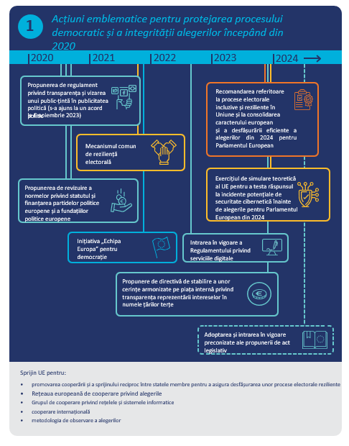

Printre alte recomandări se numără utilizarea angajamentelor de campanie și a codurilor de conduită de către partidele politice pentru a încuraja integritatea alegerilor și desfășurarea unor campanii corecte, depunerea de eforturi pentru asigurarea transparenței publicității politice și promovarea observării alegerilor ca mijloc eficient de încurajare a cetățenilor să se implice activ în procesul electoral și să îmbunătățească încrederea publicului în alegeri. Aceasta se referă, de asemenea, la finanțarea partidelor și a fundațiilor politice, cu scopul de a limita orice risc de influență străină disimulată, inclusiv prin intermediul unor donații disimulate, pentru a denatura condițiile de concurență echitabile în cadrul procesului electoral.
Recomandarea se bazează pe măsurile decisive luate de Comisie începând din 2020 pentru a aborda lacunele identificate și pentru a se asigura că toți cetățenii își pot forma propriile judecăți și pot face alegeri electorale într-un spațiu public în care pot fi exprimate o multitudine de opinii, fără ingerințe interne sau străine.
În ceea ce privește sfera digitală, normele prevăzute în Regulamentul privind serviciile digitale stabilesc responsabilitățile platformelor și ale motoarelor de căutare online în ceea ce privește abordarea riscurilor legate de discursul civic și de procesele electorale, care decurg din funcționarea, proiectarea sau utilizarea serviciilor lor, inclusiv prin dezinformare, utilizare neautentică sau tactici care implică utilizarea de conținut generat artificial. Normele prevăd, de asemenea, o mai mare transparență și îi sprijină pe cetățeni să ia decizii în cunoștință de cauză cu privire la informațiile pe care le accesează în mediul online. În plus, Regulamentul privind transparența și vizarea unui public-țintă în publicitatea politică va permite îmbunătățirea controlului public și a responsabilității în ceea ce privește serviciile de publicitate politică, inclusiv prin intermediul unui registru public european pentru materialele publicitare politice online, și va introduce condiții mai stricte în ceea ce privește utilizarea datelor cu caracter personal pentru vizarea unui public-țintă și furnizarea de materiale publicitare politice. Pentru a aborda riscul de ingerințe străine, acesta va interzice, de asemenea, sponsorizarea publicității politice de către actori din afara UE cu trei luni înainte de alegeri sau referendumuri. Rolul partidelor politice și al grupurilor politice europene în alegerile pentru Parlamentul European este, de asemenea, recunoscut. În 2021, Comisia a propus, de asemenea, o revizuire a normelor privind statutul și finanțarea partidelor politice europene și a fundațiilor politice europene. Propunerea urmărește să le ofere partidelor politice europene mai multe posibilități de a-și îndeplini rolul în construirea și cultivarea unei sfere politice cu adevărat europene, protejând în același timp acțiunea lor împotriva ingerințelor străine. Asigurarea respectării acestor norme reprezintă o prioritate absolută pentru Comisie. În ceea ce privește Regulamentul privind serviciile digitale, Comisia supraveghează și asigură aplicarea normelor de către platformele și motoarele de căutare online foarte mari.
Deși organizarea alegerilor naționale ține de competența statelor membre, aceasta se bazează pe standarde internaționale și este reglementată de acest cadru mai larg al legislației UE. Sprijinul și cooperarea reciproce consolidate între statele membre sunt acum bine stabilite, centrându-se pe activitatea unor organisme precum Rețeaua europeană de cooperare privind alegerile și bazându-se, de asemenea, pe structurile UE pentru promovarea securității informațiilor și combaterea dezinformării. În vederea pregătirii alegerilor pentru Parlamentul European, Comisia a organizat, în octombrie 2023, un eveniment la nivel înalt privind alegerile, care a reunit statele membre, instituțiile UE, ONG-uri și mediul academic pentru a prezenta idei privind sprijinirea prezenței la vot, reziliența sistemelor electorale și alegeri echitabile și incluzive în întreaga Uniune.
În ianuarie 2022, s-a lansat un mecanism comun de reziliență electorală cu scopul de a consolida capacitatea statelor membre de a aborda riscurile la adresa alegerilor, prin schimburi de experți, în special în ceea ce privește dezinformarea și amenințările legate de spațiul cibernetic. Mecanismul a fost utilizat, de asemenea, pentru a sprijini pregătirea compendiului de practici de vot electronic și de alte practici bazate pe TIC, pe lângă schimburile specifice privind modul de asigurare a egalității de tratament și a acoperirii mediatice echilibrate în timpul alegerilor. Schimburile dintre parlamentele naționale ar putea fi, de asemenea, o modalitate valoroasă de a face schimb de experiență, iar Comisia va sprijini astfel de schimburi.
În ultimii ani, UE și-a perfecționat metodologia externă de observare a alegerilor, inclusiv prin orientări comune bazate pe standarde internaționale, care îi consolidează capacitatea de a aborda utilizarea noilor tehnologii în procesul electoral. Bunele practici sunt discutate periodic în cadrul Rețelei europene de cooperare privind alegerile și în contextul Declarației de principii privind observarea internațională a alegerilor.
UE nu acționează în mod izolat. În cadrul Planului de acțiune pentru democrația europeană, Comisia și-a continuat eforturile de a contribui la consolidarea rezilienței în țările terțe, cu scopul de a dota mai bine societățile și autoritățile publice cu mijloacele necesare pentru a răspunde amenințărilor externe comune la adresa procesului democratic. Aceste eforturi reprezintă o prioritate în politica de extindere a UE. De asemenea, UE facilitează cooperarea internațională în materie electorală între rețelele UE, țările partenere și organizațiile internaționale, cum ar fi Consiliul Europei, UNESCO și OSCE. Serviciul European de Acțiune Externă desfășoară misiuni de observare a alegerilor în strânsă coordonare cu alte organizații de observare internaționale și regionale. Acesta completează astfel de activități cu sprijin specific acordat guvernelor, societății civile și mass-mediei independente pentru a contribui la consolidarea rezilienței împotriva acțiunilor străine de manipulare a informațiilor și a ingerințelor străine, la prevenirea și descurajarea acestora, precum și la răspunsul la acestea, inclusiv prin informații cu privire la modul în care au fost utilizate acțiunile străine de manipulare a informațiilor și ingerințele străine în contexte electorale. Acțiunea UE a inclus, de asemenea, participarea la cele două summituri pentru democrație și sprijin financiar pentru consolidarea capacităților și reforma electorală, inclusiv în țările din vecinătatea imediată a UE.
  - Consolidarea libertății și a pluralismului mass-mediei
Războiul de agresiune al Rusiei împotriva Ucrainei a evidențiat, de asemenea, în mod dramatic rolul esențial pe care îl joacă jurnaliștii în informarea cetățenilor cu privire la realitatea de pe teren. Autoritățile ruse s-au angajat într-o reprimare sistematică și cenzurare a mass-mediei independente, care rămâne esențială pentru combaterea propagandei.
În cadrul Planului de acțiune pentru democrația europeană, eforturile UE de a proteja libertatea mass-mediei și de a combate dezinformarea sunt două fețe ale aceleiași monede. Ca parte a acestei viziuni, Comisia a propus noi inițiative-cheie pentru îmbunătățirea siguranței jurnaliștilor și pentru protejarea jurnaliștilor și a apărătorilor drepturilor omului, precum și a altor persoane împotriva abuzurilor sub forma acțiunilor strategice în justiție împotriva mobilizării publice (SLAPP). Directiva împotriva SLAPP introduce un sistem de garanții procedurale ferme pentru cauzele SLAPP transfrontaliere, care oferă instanțelor mijloacele necesare pentru a gestiona litigiile abuzive și a acționa ca factor de descurajare a potențialelor noi cauze SLAPP. Directiva include norme care permit respingerea rapidă a unor astfel de cauze și prevăd căi de atac eficiente pentru victimele SLAPP. Împreună cu recomandarea aferentă, normele formează un pachet solid de măsuri de combatere a SLAPP și de protejare a mobilizării publice și a libertății de exprimare în UE. De asemenea, Comisia a propus armonizarea anumitor aspecte ale normelor naționale referitoare la serviciile mass-media în temeiul Legii europene privind libertatea mass-mediei. Propunerea vizează abordările naționale fragmentate în materie de reglementare legate de libertatea și pluralismul mass-mediei și de independența editorială și asigurarea liberei furnizări a serviciilor mass-media. De asemenea, aceasta pune accentul pe independența și finanțarea stabilă a serviciilor publice de mass-media, precum și pe transparența în ceea ce privește proprietatea asupra mass-mediei și alocarea publicității de stat, două obiective-cheie în cadrul Planului de acțiune pentru democrația europeană. În temeiul noilor dispoziții, statele membre ar trebui, de asemenea, să analizeze impactul măsurilor naționale și al concentrărilor mass-mediei asupra libertății și pluralismului mass-mediei. În ceea ce privește diseminarea conținutului mediatic în mediul online, propunerea de lege europeană privind libertatea mass-mediei se bazează pe cadrul orizontal instituit prin Regulamentul privind serviciile digitale.
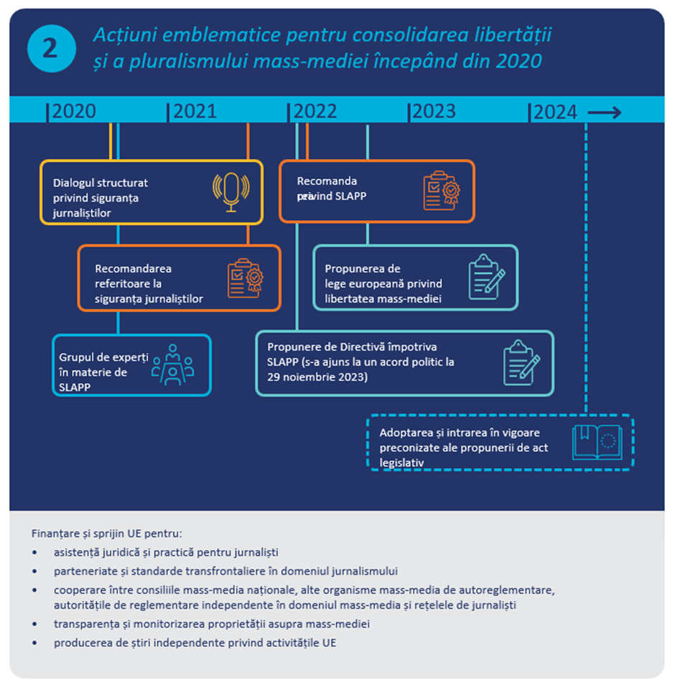
Comisia evaluează, de asemenea, libertatea și pluralismul mass-mediei în raportul său anual privind statul de drept. Raportul acoperă în detaliu evoluțiile din statele membre în ceea ce privește subiecte precum independența autorităților naționale de reglementare a mass-mediei, transparența proprietății asupra mass-mediei, echitatea și transparența publicității de stat, guvernanța serviciilor publice de mass-media și cadrele existente pentru a asigura siguranța jurnaliștilor. Acest exercițiu se bazează pe un dialog constant cu autoritățile relevante ale statelor membre și cu părțile interesate și a dus la inițierea unei serii de reforme la nivel național.
Sustenabilitatea financiară a mass-mediei este un factor-cheie al integrității editoriale și al independenței mass-mediei. Comisia și-a intensificat sprijinul pentru reziliența mass-mediei de la adoptarea Planului de acțiune pentru mass-media în decembrie 2020, în special prin măsuri de stimulare a investițiilor private în mass-media de știri. Planul de acțiune pentru mass-media prevede reunirea acțiunilor și a sprijinului acordat sectorului mass-mediei de știri, oferind un acces mai bun la împrumuturi, consolidând colaborările în sectorul mass-mediei și propunând crearea și punerea în aplicare a unui spațiu al datelor pentru mass-media.
De asemenea, Comisia a consolidat finanțarea organizațiilor mass-media de știri. Programul „Europa creativă” 2021-2027 a alocat aproximativ 75 de milioane EUR pentru proiecte și inițiative de sprijinire a pluralismului mass-mediei, a jurnalismului și a alfabetizării mediatice. Printre acțiuni se numără monitorizarea pluralismului mass-mediei și sprijinirea consiliilor mass-media, a unui mecanism de răspuns rapid privind libertatea mass-mediei și a unor sectoare specifice, cum ar fi jurnalismul de investigație sau raportarea locală. Întrucât cererea de finanțare depășește resursele disponibile în cadrul programului „Europa creativă”, Comisia va continua să caute modalități de a sprijini aceste sectoare.
Pe măsură ce Uniunea consolidează sprijinul și protecția libertății mass-mediei la nivelul UE, aceasta acționează astfel și în afara granițelor sale, acordând o atenție deosebită vecinătății. În contextul războiului de agresiune al Rusiei împotriva Ucrainei, UE a alocat fonduri în valoare de 30 de milioane EUR pentru sprijinirea jurnaliștilor și a mass-mediei din Ucraina. Sprijinul pentru mass-media independentă din Rusia a fost, de asemenea, sporit, fiind necesară susținerea sa pe termen lung.
Parlamentul European și Consiliul au ajuns la un acord politic provizoriu cu privire la propunerea de directivă împotriva SLAPP. De asemenea, se preconizează că, în scurt timp, colegiuitorii vor ajunge la un acord cu privire la Legea europeană privind libertatea mass-mediei. Punerea în aplicare și asigurarea respectării noilor norme vor fi următorii pași esențiali. Statele membre ar trebui, de asemenea, să depună în continuare eforturi pentru punerea în aplicare deplină a recomandării privind siguranța jurnaliștilor și a recomandării privind SLAPP. Mai multe acțiuni abuzive înaintate de țări terțe sau în numele acestora subliniază, de asemenea, importanța unor norme solide la nivelul UE pentru a limita SLAPP și a proteja spațiul democratic.
  - Combaterea dezinformării, a acțiunilor străine de manipulare a informațiilor și a ingerințelor străine
Protejarea democrațiilor Europei împotriva amenințărilor și a efectelor dăunătoare ale dezinformării, ale manipulării informațiilor și ale ingerințelor, în special din partea unor actori străini, a reprezentat o prioritate a UE în ultimii ani.
Astfel de operațiuni de influență manipulatoare și campanii de dezinformare urmăresc să submineze dezbaterea democratică și să exacerbeze divizarea societății. Ele sunt adesea bine finanțate, sponsorizate de stat și efectuate de actori ostili și, ca atare, constituie o amenințare la adresa securității democrațiilor UE. Războiul de agresiune al Rusiei împotriva Ucrainei a evidențiat și a sporit riscul pentru spațiul informațional european, Kremlinul angajându-se din ce în ce mai mult în campanii de dezinformare și în operațiuni de ingerință străină, pe care le utilizează ca instrument strategic și coordonat pentru a amenința securitatea și democrația și pentru a susține războiul său de agresiune. Conflictul din Orientul Mijlociu în urma atacurilor teroriste Hamas din Israel a declanșat, de asemenea, campanii de dezinformare și de incitare la ură pe scară largă. Acest lucru este exacerbat de digitalizare, inclusiv de caracteristicile de proiectare ale platformelor online, care permit diseminarea dezinformării cu o viteză și o eficiență fără precedent, precum și de noile instrumente bazate pe inteligența artificială, care pot fi utilizate de actori răuvoitori.
Întrebați cât de des cred că au fost expuși dezinformării, 35 % dintre respondenții din cadrul unui sondaj Eurobarometru recent au răspuns „adesea” sau „foarte des”, iar 33 % au răspuns „uneori”. Respondenții au perceput rețelele sociale online ca fiind principalul mijloc prin care au fost cel mai frecvent vizați (64 %), urmate de televiziune (36 %), ziare și reviste de știri online (22 %) și site-uri web de partajare a materialelor video (21 %).
În temeiul Planului de acțiune pentru democrația europeană, UE și-a intensificat eforturile de îmbunătățire a capacității sale de a reacționa la acest nou peisaj al amenințărilor, aflat în continuă evoluție – atât la nivel național, cât și la nivel internațional. Cooperarea existentă a fost consolidată în cadrul Comisiei, între instituțiile și serviciile UE și nu numai, implicând părțile interesate relevante din societatea civilă, mediul academic și industria privată, precum și partenerii internaționali. UE și-a intensificat răspunsul strategic la dezinformare în materie de comunicare prin intermediul Rețelei Comisiei împotriva dezinformării (NaD). Sistemul de alertă rapidă gestionat de SEAE a continuat să asigure conștientizarea comună a situației și să facă schimb de abordări eficace pentru a răspunde amenințării reprezentate de acțiunile străine de manipulare a informațiilor și ingerințele străine cu statele membre, instituțiile UE și partenerii internaționali. Printre inițiative se numără acțiunile de detectare, predemascare și demascare activă și campaniile specifice care vizează pandemia de COVID-19, precum și o reacție cuprinzătoare și constantă la dezinformarea sponsorizată de statul rus în legătură cu războiul său de agresiune împotriva Ucrainei. Rezultatele sunt evidențiate de capacitatea de a fi eficace în abordarea provocărilor într-un mod mai rapid și mai coordonat. Acest lucru a adus, de asemenea, o contribuție mai amplă la reziliența democratică.
Cooperarea internațională a fost consolidată prin sprijinirea mecanismului de reacție rapidă al G7, iar cooperarea strânsă cu NATO a continuat, acțiunile străine de manipulare a informațiilor și ingerințele străine fiind evidențiate drept una dintre principalele amenințări la adresa securității pentru cooperarea UE-NATO. Consiliul UE-SUA pentru comerț și tehnologie și declarația în urma summitului UE-SUA din octombrie 2023 au dat un nou impuls cooperării transatlantice strânse cu privire la această amenințare, în special pentru a avansa în ceea ce privește cooperarea strategică și consolidarea interoperabilității abordărilor în vederea combaterii acțiunilor străine de manipulare a informațiilor și a ingerințelor străine. De asemenea, UE a utilizat în mod eficace instrumentele sale diplomatice pentru a contracara acțiunile străine de manipulare a informațiilor și ingerințele străine, în special prin adoptarea de măsuri restrictive împotriva persoanelor și a organizațiilor mass-media implicate în manipularea informațiilor și în operațiuni de ingerință în urma războiului de agresiune împotriva Ucrainei. La acestea se adaugă dezvoltarea unui set de instrumente consolidat al UE pentru combaterea acțiunilor străine de manipulare a informațiilor și a ingerințelor străine, care oferă un cadru și o metodologie de analiză comune pentru colectarea de dovezi sistematice privind incidentele legate de acțiunile străine de manipulare a informațiilor și ingerințele străine pentru a contribui la o mai bună înțelegere a tacticilor, a tehnicilor și a procedurilor de manipulare și de intervenție utilizate. Acest lucru completează activitatea grupurilor operative din cadrul diviziei StratCom a SEAE de sensibilizare și de consolidare a capacităților, de sprijinire a delegațiilor UE și de informare a societății civile. Obiectivul este de a îngreuna manipularea mediilor informaționale din UE și din vecinătate de către actorii din sfera acțiunilor străine de manipulare a informațiilor și a ingerințelor străine, precum Rusia și China.
Un element central al abordării Comisiei în ceea ce privește combaterea dezinformării a fost activitatea sa în vederea asigurării unei mai mari responsabilități pentru platformele online. 52 % dintre europeni consideră că platformele online ar trebui să depună mai multe eforturi pentru a preveni răspândirea de informații false și înșelătoare. Regulamentul privind serviciile digitale obligă furnizorii de platforme și de motoare de căutare online foarte mari să evalueze periodic riscurile sistemice pe care serviciile lor le pot prezenta pentru societate, inclusiv pentru libertatea de exprimare, sau riscul ca serviciile lor să fie utilizate ca instrument pentru campanii de dezinformare, nu în ultimul rând în vederea protejării proceselor electorale. Ca modalitate esențială de a atenua astfel de riscuri, aceștia sunt invitați să participe la instituirea unor coduri de conduită cu caracter voluntar, precum și a unor protocoale voluntare pentru situații de criză. Un exemplu în acest sens este noul Cod de bune practici privind dezinformarea, semnat în iunie 2022 de o gamă largă de părți. Un aspect important este faptul că acest cod este însoțit și de un cadru solid de monitorizare și de un centru de transparență pentru a asigura transparența și responsabilitatea. În ianuarie și septembrie 2023, semnatarii codului, inclusiv platformele online, au raportat cu privire la progresele înregistrate, oferind un nivel fără precedent de informații cu privire la modul în care își pun în aplicare angajamentele de combatere a dezinformării.
În perioada premergătoare alegerilor pentru Parlamentul European din 2024, Comisia desfășoară un dialog preelectoral și colaborează cu platformele online și cu alți semnatari ai codului. În plus, activitatea la nivelul codului se axează, de asemenea, pe abordarea potențialului dăunător al noilor instrumente bazate pe IA, care ar putea fi utilizate în campaniile de dezinformare și de ingerință străină. Încheierea negocierilor referitoare la propunerea de regulament privind inteligența artificială este o prioritate în acest context, deoarece ar institui măsurile de protecție și transparența necesare în ceea ce privește utilizarea IA.
Pentru a abilita cetățenii să ia decizii în cunoștință de cauză, Comisia sprijină o gamă largă de proiecte inovatoare de combatere a dezinformării în cadrul diferitelor programe ale UE, în special prin intermediul organizațiilor societății civile și al instituțiilor de educație și formare sau cu implicarea jurnaliștilor, cu scopul de a promova alfabetizarea mediatică și digitală și de a ajuta cetățenii să identifice dezinformarea, atât în interiorul, cât și în afara UE. Ca parte a Planului de acțiune pentru educația digitală (2021-2027), Comisia a publicat orientări pentru profesori și educatori în vederea combaterii dezinformării și a promovării alfabetizării digitale prin educație și formare. De asemenea, atât Erasmus+, cât și Corpul european de solidaritate dispun de finanțare specifică pentru proiecte locale de promovare a alfabetizării mediatice.
În paralel, UE a sprijinit inițiative plasate sub responsabilitatea comunității de combatere a dezinformării prin consolidarea verificării informațiilor, cum ar fi Observatorul european al mass-mediei digitale (EDMO), și prin elaborarea Codului european de standarde pentru organizațiile independente de verificare a informațiilor. Acest lucru s-a dovedit a fi esențial în combaterea dezinformării legate de războiul de agresiune împotriva Ucrainei. Ca parte a misiunii sale mai ample de combatere a dezinformării, EDMO a înființat un grup operativ special pentru alegerile pentru Parlamentul European, a cărui activitate se axează pe detectarea primelor semne ale unor campanii de dezinformare potențial periculoase care s-ar putea răspândi în întreaga UE și pe coordonarea activităților specifice de alfabetizare mediatică. Grupul operativ va furniza, de asemenea, cunoștințele sale de specialitate instituțiilor europene în cadrul pregătirii alegerilor pentru Parlamentul European.

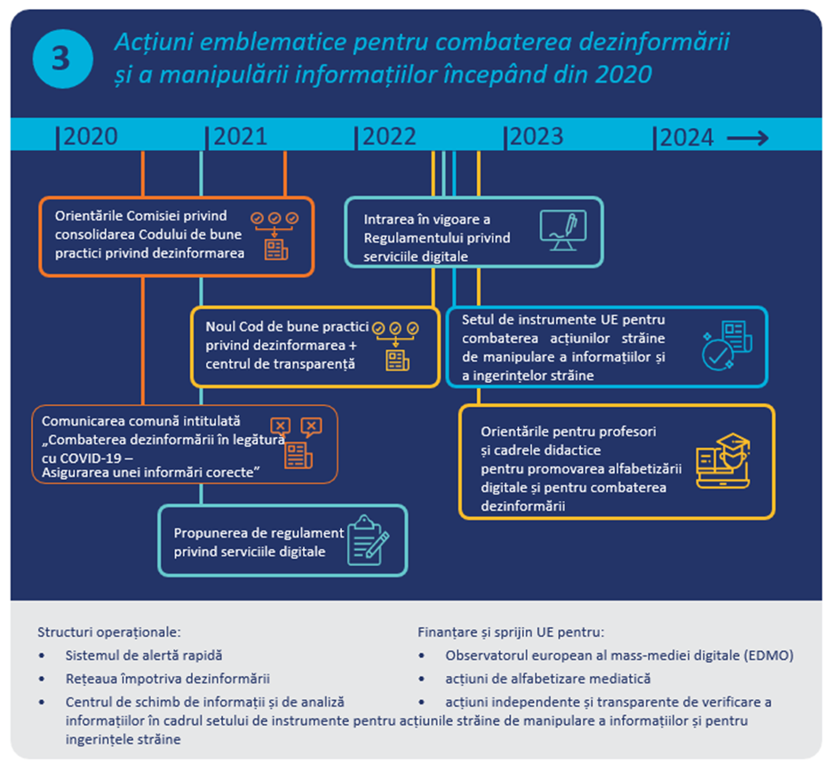
În paralel, Înaltul Reprezentant înregistrează progrese în ceea ce privește consolidarea în continuare a abordării „la nivelul întregii societăți” pentru schimbul de informații sub forma unui Centru de schimb și analiză de informații privind acțiunile străine de manipulare a informațiilor și ingerințele străine. Aceasta reprezintă o parte integrantă a setului de instrumente pentru acțiunile străine de manipulare a informațiilor și pentru ingerințele străine pentru a permite o mai bună conștientizare comună a situației și pentru a dezvolta în continuare metodologia comună de colectare a dovezilor sistematice privind acțiunile străine de manipulare a informațiilor și ingerințele străine și de instituire a unui cadru de încredere pentru schimbul de informații între părțile interesate relevante, reunind, de asemenea, comunitatea apărătorilor pentru a colecta și a face schimb sistematic de informații cu privire la incidentele legate de acțiunile străine de manipulare a informațiilor și ingerințele străine. Un astfel de demers vine, de asemenea, în continuarea apelului lansat de Busola strategică pentru securitate și apărare în ceea ce privește un spațiu al datelor privind acțiunile străine de manipulare a informațiilor și ingerințele străine. În plus, Comisia va continua să își consolideze propria capacitate de a detecta, monitoriza, analiza și combate activitățile de dezinformare desfășurate atât la nivelul UE, cât și la nivel național. În cadrul programului Orizont Europa, peste o treime din sprijinul de peste 300 de milioane EUR pentru cercetarea în domeniul democrației a fost mobilizată pentru finanțarea cercetării și inovării în vederea unei mai bune detectări și înțelegeri a acțiunilor străine de manipulare a informațiilor și a ingerințelor străine, precum și a altor influențe nejustificate asupra procesului decizional politic. Pe viitor, ar fi important să se mențină acest nivel de ambiție și să se valorifice lecțiile învățate.
Actorii societății civile se află în prima linie a luptei împotriva dezinformării și a demascării ingerințelor străine, inclusiv prin inițiative la nivel local și prin comunitatea de experți care lucrează pentru a analiza și a combate acțiunile străine de manipulare a informațiilor și ingerințele străine, precum și dezinformarea. O implicare puternică a societății civile este esențială pentru evaluarea rapidă și eficientă a peisajului amenințărilor în continuă evoluție, a actorilor și a instrumentelor pe care le utilizează aceștia. Comisia va continua să sprijine activitatea comunității independente a centrelor EDMO. Activitățile de cercetare și sensibilizare s-au axat pe dezinformare și ingerințe străine în interiorul UE, în special utilizând datele generate de Codul de bune practici privind dezinformarea, precum și dispozițiile acestuia privind transparența și accesul la date. Pentru a sprijini activitatea de verificare a informațiilor în punerea în aplicare a Codului de bune practici și pentru a asigura standarde profesionale înalte și independența verificatorilor veridicității informațiilor, Comisia va continua, de asemenea, să finanțeze activități de formare pentru a sprijini Codul de integritate profesională al Rețelei europene de standarde de verificare a informațiilor (EFCSN).
  - Implicare și participare civică incluzivă pentru reziliența democratică europeană
Consolidarea legăturilor dintre cetățeni și instituțiile democratice care îi servesc și îi reprezintă este piatra de temelie a rezilienței democratice. Un spațiu civic puternic, sigur și favorabil și cetățeni implicați, informați și abilitați reprezintă o garanție esențială pentru reziliența democrațiilor noastre, fie în perioada alegerilor, fie ulterior. În recentul sondaj Eurobarometru, aproape nouă din zece respondenți (87 %) au considerat că societatea civilă (prin asociații, ONG-uri) este importantă pentru promovarea și protejarea democrației și a valorilor comune, inclusiv în ceea ce privește promovarea unei dezbateri democratice bine informate și pluraliste. Datele arată, de asemenea, că mai mult de jumătate dintre respondenți consideră că este necesar să se sporească implicarea organizațiilor societății civile în procesul decizional la nivel național (56 %) și la nivel european (54 %). Aproximativ două treimi dintre respondenți sunt în favoarea unei implicări sporite a cetățenilor în procesul de elaborare a politicilor la nivel național (68 %) și european (66 %).
Abilitarea cetățenilor și a organizațiilor societății civile și punerea la dispoziția acestora a unor instrumente adecvate pentru implicarea civică sunt priorități transversale în cadrul diferiților piloni ai Planului de acțiune pentru democrația europeană, precum și în Cartă și în rapoartele privind statul de drept. De asemenea, s-a pus la dispoziție o gamă largă de oportunități de finanțare pentru a stimula participarea cetățenilor, implicarea civică și încrederea în democrație, în special în cadrul programelor UE, cum ar fi programul „Cetățeni, egalitate, drepturi și valori”, „Europa creativă”, Erasmus+ și Orizont Europa. Asistența tehnică pentru reforma administrativă în statele membre în cadrul Instrumentului de sprijin tehnic a fost, de asemenea, utilizată pentru a consolida capacitățile administrațiilor publice și ale autorităților publice în ceea ce privește practicile participative. Integrarea implicării cetățenilor în elaborarea și punerea în aplicare a politicilor a reprezentat, de asemenea, o prioritate în temeiul principiului parteneriatului al politicii de coeziune a UE. Conferința privind viitorul Europei a oferit o experiență valoroasă cu privire la modalitățile de consolidare a implicării cetățenilor în procesul de elaborare a politicilor prin punerea în aplicare a unor procese deliberative. Aceasta a contribuit, de asemenea, la stimularea rezilienței democratice, conducând la punerea în aplicare a unei noi etape de implicare a cetățenilor în grupurile de dezbatere ale cetățenilor europeni, acum integrată în procesul de elaborare a politicilor al Comisiei Europene.
În paralel, creșterea sprijinului și a finanțării în cadrul programelor UE a fost, de asemenea, dedicată promovării alfabetizării mediatice și digitale, dotării persoanelor de toate vârstele cu instrumentele necesare pentru a naviga în peisajul informațional și mediatic actual, pentru a identifica diferite tipuri de mass-media și modul în care acestea funcționează și pentru a avea o înțelegere critică a diferitelor tipuri de mass-media, inclusiv a rețelelor sociale, astfel încât să poată lua decizii în cunoștință de cauză. Pe măsură ce posibilitățile de implicare online se extind și devin din ce în ce mai frecvente, discursul de incitare la ură din mediul online poate descuraja cetățenii să își exprime opiniile și să participe la discuții online. Promovarea unui mediu respectuos și mai sigur în care cetățenii să își poată exprima opiniile reprezintă o prioritate. În acest scop, Comisia a propus o inițiativă de includere a discursului de incitare la ură și a infracțiunilor motivate de ură în lista infracțiunilor incriminate de UE. Acest lucru va completa cadrul de reglementare prevăzut în Regulamentul privind serviciile digitale, Decizia-cadru privind combaterea anumitor forme și expresii ale rasismului și xenofobiei prin intermediul dreptului penal și eforturile depuse în contextul Codului de conduită pentru combaterea discursului ilegal de incitare la ură.
Metodele noi și semnificative de participare, deliberare și implicare a cetățenilor, din toate generațiile, pot consolida democrațiile reprezentative. Aceste forme de participare le oferă cetățenilor modalități complementare de a participa activ la dezbaterea democratică și de a contribui la elaborarea politicilor, ținând seama de tradițiile și particularitățile constituționale ale statelor membre. Experiențele legate de democrația participativă și deliberativă, atât la nivel local, cât și la nivel național și paneuropean, demonstrează că aceste practici pot contribui la reducerea decalajelor existente între cetățeni și factorii de decizie și pot reuni diverse grupuri de persoane pentru elaborarea de recomandări colective. Pornind de la Conferința privind viitorul Europei, s-au instituit măsuri noi menite să asigure că, în cadrul procesului de elaborare a politicilor UE, cetățenii vor avea un rol mai important. Aceste forme de implicare completează practicile consacrate de implicare a cetățenilor în procesele de elaborare a politicilor la nivelul UE, cum ar fi consultările publice și ale părților interesate, dialogurile periodice cu părțile interesate sau normele privind transparența și accesul la informații și documente. Pentru a consolida participarea părților interesate în diferite etape ale proceselor de elaborare a politicilor, Comisia a adoptat orientări privind o mai bună legiferare, care stabilesc principiile pe care le urmează atunci când pregătește noi inițiative și propuneri și când evaluează și monitorizează punerea în aplicare a legislației existente.
Educația joacă un rol major în crearea apetitului pentru implicarea și participarea cetățenilor, precum și a atașamentului față de valorile democratice. Promovarea și protejarea valorilor democratice europene reprezintă o dimensiune centrală a Strategiei europene pentru universități, adoptată în 2022, deoarece instituțiile de învățământ superior contribuie la promovarea cetățeniei active, a toleranței, a egalității și a diversității, a deschiderii și a gândirii critice. Erasmus+ (2021-2027) promovează participarea și implicarea civică în viața democratică a Europei prin multiple fluxuri de finanțare, în statele membre și în afara acestora. Promovarea democrației participative și favorabile incluziunii este unul dintre principiile directoare ale Strategiei Uniunii Europene pentru tineret (2019-2027). Pachetul privind cetățenia din 2023 recunoaște importanța educației civice, inclusiv a cunoașterii drepturilor cetățenilor UE, și a educației alegătorilor pentru promovarea participării politice, precum și pentru consolidarea rezilienței la dezinformare în rândul cetățenilor.
Organizațiile societății civile reprezintă unul dintre pilonii principali ai unei democrații funcționale. Acestea acționează ca gardieni ai fundamentelor și instituțiilor democratice, trag la răspundere guvernele și contribuie la protejarea și promovarea drepturilor fundamentale și a statului de drept, oferind asistență persoanelor și comunităților și ajutând la promovarea intereselor acestora. De asemenea, ele abilitează persoanele fizice să participe la chestiuni de interes public și, în general, contribuie la sporirea mobilizării publice semnificative.
Comisia colaborează cu organizațiile societății civile în procesul de elaborare a politicilor pe mai multe fronturi. Consultările și dialogul le permit organizațiilor societății civile și apărătorilor drepturilor omului să își prezinte opiniile cu privire la legislația și politicile UE. Portalul „Exprimați-vă părerea” este punctul de intrare pentru activitatea de consultare și le permite tuturor părților interesate să contribuie la inițiative înainte de adoptare și după aceasta. Organizațiile societății civile fac parte din parteneriatul cu autoritățile regionale și locale și cu partenerii economici și sociali, ceea ce le permite să se implice pe tot parcursul pregătirii, al punerii în aplicare și al evaluării programelor politicii de coeziune finanțate de UE.
Comisia a stabilit, de asemenea, dialoguri periodice cu actorii societății civile în diferite domenii de politică, asigurând o comunicare și o implicare mai eficace în procesul de elaborare a politicilor. Dialogul structural cu societatea civilă are loc prin intermediul forumurilor și al platformelor, acoperind o gamă largă de domenii de politică. Reprezentanțele Comisiei în statele membre sunt actori locali importanți pentru implicarea cetățenilor. Acestea au organizat mii de evenimente, de la dialoguri cu cetățenii la evenimente participative ad-hoc, în special în timpul Conferinței privind viitorul Europei, în cadrul căreia s-au organizat peste 6 000 de evenimente în statele membre, care au reunit în total peste 700 000 de participanți. Astfel de demersuri pot fi extinse și completate de alte inițiative de conectare la nivel local.
Protejarea, sprijinirea și capacitarea organizațiilor societății civile și a apărătorilor drepturilor omului se află în centrul activității UE de asigurare a unui spațiu civic prosper, astfel cum se subliniază în Raportul pe 2022 privind aplicarea Cartei drepturilor fundamentale. Raportul subliniază importanța asigurării faptului că organizațiile societății civile și apărătorii drepturilor omului își desfășoară activitatea într-un mediu sigur și favorabil. Raportul din 2022 privind statul de drept arată că funcționarea organizațiilor societății civile fără ingerințe nejustificate se bazează pe jurisprudența UE și pe standarde europene, rapoartele oferind o imagine de ansamblu asupra măsurilor luate în statele membre pentru a îmbunătăți situația organizațiilor societății civile. Printre exemplele în acest sens se numără simplificarea procedurilor de înregistrare, crearea de structuri de asistență pentru organizațiile societății civile și revizuirea normelor privind funcționarea și accesul la finanțare al organizațiilor societății civile. Rapoartele din 2022 și 2023 privind statul de drept au formulat recomandări specifice pentru o serie de state membre. În plus, în septembrie 2023, Comisia a prezentat o propunere de inițiativă legislativă privind activitățile transfrontaliere ale asociațiilor, care va urmări eliminarea barierelor de pe piața unică pentru a le permite asociațiilor să prospere pe piața unică și va completa acțiunile întreprinse în cadrul prezentului pachet.
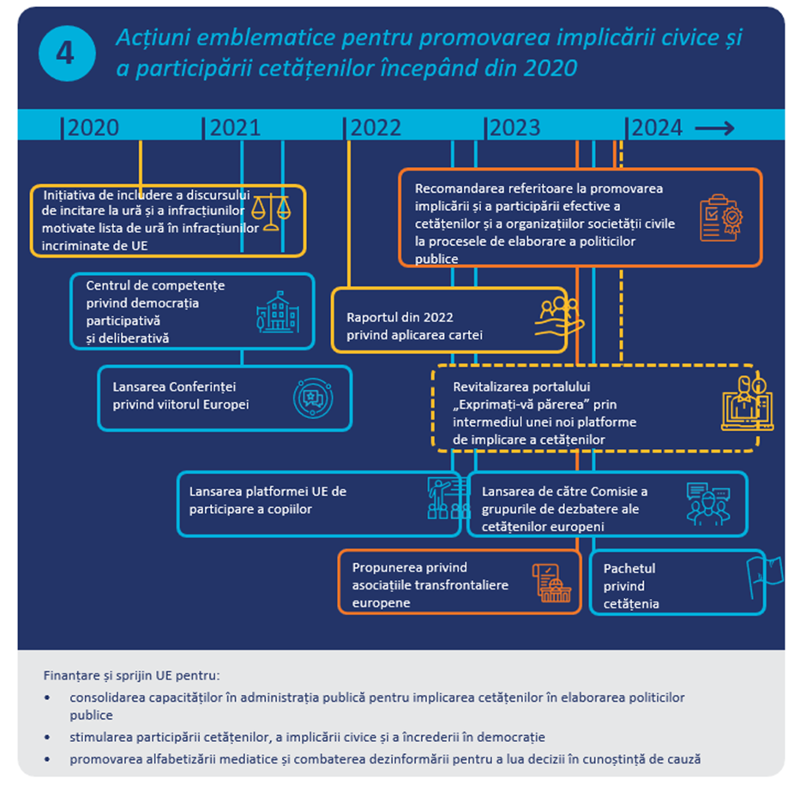
Pentru a încuraja și mai mult participarea cetățenilor și pentru a abilita organizațiile societății civile și apărătorii drepturilor omului să participe la procesul de elaborare a politicilor și pentru a completa alte acțiuni întreprinse la nivelul UE, Comisia prezintă o recomandare referitoare la promovarea implicării și a participării efective a cetățenilor și a organizațiilor societății civile la procesele de elaborare a politicilor publice. Recomandarea urmărește să promoveze participarea cetățenilor și a organizațiilor societății civile la elaborarea politicilor publice și să contribuie la consolidarea rezilienței democratice în Uniune. De asemenea, aceasta urmărește să faciliteze promovarea implicării civice și protecția democrațiilor, precum și respectarea drepturilor fundamentale în statele membre și încurajează statele membre să asigure participarea efectivă și incluzivă a cetățenilor și a organizațiilor societății civile la procesele de elaborare a politicilor, cu o reprezentare largă a diferitelor grupuri și situații în societate, reducând astfel excluderea, marginalizarea și discriminarea, și să sprijine consolidarea capacităților cetățenilor, ale organizațiilor societății civile și ale administrațiilor publice, atât în spațiile publice tradiționale, cât și în cele emergente. Recomandarea se bazează, de asemenea, pe învățămintele desprinse din Conferința privind viitorul Europei și pe lucrările în curs ale Centrului de competențe privind democrația participativă și deliberativă, în conformitate cu standardele stabilite și cu bunele practici de cocreare și de democrație deliberativă. Recunoscând necesitatea de a asigura un nivel comun de protecție și de implicare a organizațiilor societății civile în întreaga Uniune (și în afara acesteia), aceasta încurajează statele membre să creeze și să mențină un mediu favorabil pentru organizațiile societății civile și apărătorii drepturilor omului, permițându-le să se implice efectiv în astfel de procese de elaborare a politicilor. De asemenea, recomandarea propune o listă de măsuri pe care statele membre ar trebui să le ia pentru a proteja și a sprijini organizațiile societății civile și apărătorii drepturilor omului pentru a garanta un spațiu civic prosper.
Sprijinul financiar este esențial pentru o societate civilă prosperă. UE oferă deja numeroase oportunități de finanțare pentru ca organizațiile societății civile să își consolideze capacitățile și să pună în aplicare proiecte care să contribuie la promovarea valorilor UE. O cerință fundamentală pentru finanțarea din partea UE este respectarea valorilor UE. Respectarea valorilor UE figurează deja în acordul de grant pe care fiecare beneficiar al unei finanțări din partea UE trebuie să îl semneze, iar Comisia a elaborat orientări pentru a stabili mai clar consecințele pe care încălcările valorilor UE le au asupra beneficiarilor. De asemenea, Comisia desfășoară proiecte-pilot privind consolidarea procedurilor de control și verificare pentru programele bugetare în domeniile de cheltuieli relevante care implică un risc mai ridicat de abuz și de nerespectare a valorilor UE. Statele membre ar trebui să instituie mecanisme eficace pentru a aplica aceeași abordare atunci când gestionează fondurile UE. Programul „Cetățeni, egalitate, drepturi și valori” se axează în mare măsură pe sprijinirea organizațiilor societății civile pentru a proteja și a promova valorile și drepturile UE. Comisia va continua să asigure o alocare specifică a finanțării pentru prioritățile din cadrul Planului de acțiune pentru democrația europeană și să mobilizeze finanțare specifică dintr-o serie de programe ale UE disponibile pentru a sprijini obiectivele prezentului pachet în ceea ce privește combaterea dezinformării, precum și promovarea integrității alegerilor și a pluralismului mass-mediei. Pentru a facilita navigarea prin diferitele programe, Comisia va îmbunătăți și va promova în continuare instrumentul pe care l-a instituit cu privire la finanțarea disponibilă, cu funcționalități de căutare simple, astfel încât informațiile relevante cu privire la fondurile pentru democrație să poată fi accesate cu ușurință și rapid. Comisia și SEAE vor continua să colaboreze în mod proactiv cu cetățenii și cu organizațiile societății civile de pe teren prin intermediul reprezentanțelor Comisiei din capitalele statelor membre și al delegațiilor UE din întreaga lume pentru a spori gradul de sensibilizare cu privire la oportunitățile disponibile în cadrul diferitelor programe ale UE și pentru a îmbunătăți schimbul de informații cu privire la acestea. Figura 5 oferă o scurtă prezentare generală a posibilităților oferite în cadrul programelor UE, alte posibilități fiind disponibile în cadrul fondurilor structurale ale UE și al Instrumentului de sprijin tehnic (de exemplu, pentru finanțarea societății civile și consolidarea capacităților și a infrastructurii instituționale/administrative pentru implicare civică și participare politică deliberativă).
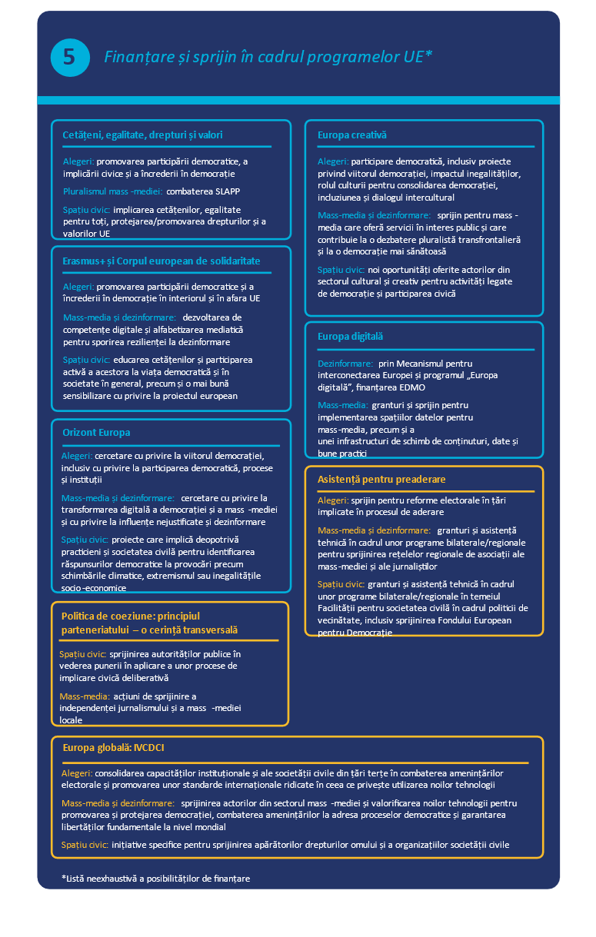

4 CONCLUZII
În iulie 2019, președinta von der Leyen a îndemnat la un nou elan pentru democrația europeană, care să însemne o voce mai puternică a europenilor și un efort mai mare din partea UE pentru promovarea, protejarea și consolidarea democrației noastre. Acest lucru a fost transpus în Planul de acțiune pentru democrația europeană din decembrie 2020, care a avut o contribuție majoră la combaterea dezinformării și a manipulării informațiilor și la protejarea alegerilor corecte și a libertății și pluralismului mass-mediei.
De la începutul mandatului acestei Comisii, UE s-a confruntat cu o serie de crize geopolitice, economice, climatice și sanitare majore. Modul în care UE a reușit să răspundă la aceste crize a demonstrat că se poate baza pe democrația sa liberală puternică, pe încrederea în instituțiile sale și pe respectarea principiilor și a valorilor noastre comune. Totuși, aceste crize au demonstrat, de asemenea, amenințarea ingerințelor străine și riscurile unui context internațional extrem de volatil: unii actori au alocat resurse uriașe obiectivului de subminare a democrației și a încrederii în instituțiile noastre.
Acest pachet privind apărarea democrației urmărește să consolideze această acțiune înainte de alegerile pentru Parlamentul European și răspunde acestor provocări, cu respectarea deplină a drepturilor și a valorilor noastre fundamentale, valorificând, de asemenea, învățămintele desprinse din Conferința privind viitorul Europei. Comisia așteaptă cu interes angajamentul deplin al Parlamentului European și al Consiliului de a realiza progrese decisive cu privire la toate propunerile legislative din domeniul democrației înainte de alegerile pentru Parlamentul European și asigurarea de către amplul cerc de actori naționali implicați, publici și privați, a punerii în aplicare a Planului de acțiune pentru democrația europeană și a acestui nou pachet privind apărarea democrației.

Articolul 2 din TUE.
Articolele 8 și 21 din TUE.
Organizațiile societății civile sunt adesea denumite structuri nestatale, non-profit, imparțiale și nonviolente, prin intermediul cărora oamenii se organizează pentru a urmări obiective și idealuri comune. Acționând de la nivel local la nivel național, regional și internațional, acestea cuprind organizații urbane și rurale, formale și informale.
Principalele tendințe identificate sunt încercările de a submina încrederea în instituțiile democratice și democrația reprezentativă sau atașamentul față de acestea, încercările de a elimina sistemul de control și echilibru democratic, destabilizarea campaniilor electorale, presiunea asupra mass-mediei libere și a spațiului civic și utilizarea ilegală a programelor de spionaj împotriva actorilor democratici.
COM(2023) 772 final.
La 1 iunie 2023, Parlamentul European a adoptat o rezoluție referitoare la ingerințele externe în toate procesele democratice din Uniunea Europeană, inclusiv dezinformarea [2022/2075(INI].
A se vedea: Răspunsul Comisiei la Rezoluția Parlamentului European referitoare la ingerințele externe în toate procesele democratice din Uniunea Europeană, inclusiv dezinformarea.
(2023) privind „Cetățenia și democrația”. Sondajul Eurobarometru Flash 528.
COM(2020) 790 final.
COM(2022) 404 final.
COM(2021) 775 final. Scopul acestui instrument juridic este de a descuraja țările terțe să restricționeze sau să amenințe să restricționeze comerțul sau investițiile pentru a determina o schimbare a politicii UE în domenii precum schimbările climatice, fiscalitatea sau siguranța alimentară.
Regulamentul (UE) 2019/452 din 19 martie 2019 de stabilire a unui cadru pentru examinarea investițiilor străine directe în Uniune.
Strategia de securitate cibernetică a UEConturarea viitorului digital al Europei (europa.eu).
O abordare la nivelul UE pentru consolidarea securității economice (europa.eu).
JOIN(2016) 18 final; JOIN(2018) 16 final; Strategia UE privind uniunea securității din 2020; Concluziile Consiliului privind un cadru pentru un răspuns coordonat al UE la campaniile hibride (iunie 2022).
A se vedea, de exemplu, restricțiile legate de mass-media din Regulamentul (UE) 2022/350 al Consiliului din 1 martie 2022 de modificare a Regulamentului (UE) nr. 833/2014 privind măsuri restrictive având în vedere acțiunile Rusiei de destabilizare a situației în Ucraina.
Conferința privind viitorul Europei a fost ea însăși o declarație îndrăzneață a instituțiilor europene privind democrația deliberativă: o consultare amplă și aprofundată la nivel local cu cetățenii, inclusiv în cadrul grupurilor de dezbatere foarte inovatoare, selectate aleatoriu, ale cetățenilor europeni și în plenul conferinței, reafirmând dorința cetățenilor de a avea un spațiu civic european activ care să poată aduce valoare adăugată democrației noastre reprezentative și care să amplifice funcția de care dispune societatea civilă pentru a juca un rol activ în democrația noastră. A se vedea, de asemenea, comunicarea ulterioară a Comisiei: COM(2022) 404 final.
Comunicarea privind lupta împotriva corupției [JOIN(2023) 12 final], însoțită de propunerile însoțitoare COM(2023) 234, HR(2023) 108 și JOIN(2023) 13.
Comunicarea privind propunerea de instituire a unui organism de etică interinstituțional [COM(2023) 311 final].
Comunicare către Parlamentul European și Consiliu – Ura nu își are locul aici: o Europă unită împotriva urii [COM(2023) 772 final].
Strategia europeană privind egalitatea de gen pentru perioada 2020-2025, Planul de acțiune al UE de combatere a rasismului pentru perioada 2020-2025, Cadrul strategic 2020-2030 al UE pentru egalitatea, incluziunea și participarea romilor, Strategia privind egalitatea pentru persoanele LGBTIQ și Strategia privind drepturile persoanelor cu handicap pentru perioada 2021-2030.
Un spațiu civic prosper pentru apărarea drepturilor fundamentale în UE [COM(2022) 716 final].
A se vedea Declarația europeană privind drepturile și principiile digitale.
Planul de acțiune al UE privind drepturile omului și democrația 2020-2024.
În Sondajul Eurobarometru Flash 522 (2023) privind „Democrația”, 43 % dintre cetățenii europeni au menționat propaganda și/sau informațiile false sau înșelătoare dintr-o sursă străină nedemocratică și ingerințele străine disimulate în politica și economia țării lor printre cele mai grave amenințări la adresa democrației.
Estimarea sumelor cheltuite efectiv de țările terțe în statele membre și în întreaga UE cu scopul de a interfera cu procesele democratice este dificilă din cauza naturii acestor activități, care sunt, prin definiție, disimulate. O imagine de ansamblu mai clară asupra sumelor cheltuite de țările terțe pentru reprezentarea intereselor în UE ar trebui să fie disponibilă după punerea în aplicare a directivei care vizează aceste aspecte.
Sondajul Eurobarometru Flash 528 (2023) privind „Cetățenia și democrația”.
COM(2023) 800 final.
OCDE (2021), Lobbying in the 21st Century (Activitățile de lobby în secolul XXI), care arată că „tot mai marea complexitate a proceselor de elaborare a politicilor interne și a negocierilor la nivel internațional estompează liniile de demarcație dintre activitățile de lobby și diplomație”.
Unele state membre analizează posibilitatea introducerii unor norme naționale de diferite tipuri. A se vedea Documentul de lucru al serviciilor Comisiei SWD(2023) 661.
Directiva propusă ar urma să vizeze toate activitățile de reprezentare a intereselor în numele țărilor terțe, indiferent de entitatea implicată. Prin urmare, înscrierea în registru nu ar trebui să conducă la o etichetare negativă sau la probleme de credibilitate sau legitimitate a entității în cauză, reducându-se astfel în mod semnificativ riscul de stigmatizare.
COM(2023) 637.
Deși furnizarea de servicii mass-media nu ar urma să intre în domeniul de aplicare al directivei propuse, activitățile de reprezentare a intereselor desfășurate în numele unor entități din țări terțe de către furnizorii de servicii mass-media ar urma să fie vizate de aceasta.
Acest lucru nu aduce atingere măsurilor restrictive impuse în temeiul unui regim de sancțiuni al UE.
Înființat în temeiul Regulamentului (UE) 2018/1724.
Pentru a limita și mai mult sarcina administrativă, cooperarea administrativă și schimburile de informații dintre autoritățile naționale, precum și între autoritățile de supraveghere și Comisie ar trebui să aibă loc prin intermediul Sistemului de informare al pieței interne (IMI) instituit în temeiul Regulamentului (UE) nr. 1024/2012 pentru cooperarea administrativ între autoritățile competente din statele membre UE în domeniile de politică legate de piața unică. Prezentul pachet include și o revizuire specifică a acestui regulament.
Entitățile înregistrate pot solicita ca toate informațiile furnizate sau o parte a acestora să nu fie puse la dispoziția publicului în cazul în care există interese prioritare care justifică nepublicarea lor, inclusiv considerente legate de drepturile fundamentale, în cazul în care, de exemplu, publicarea unor astfel de informații ar pune în pericol entitatea sau angajații acesteia sau asociațiile partenere.
Hotărârea din 18 iunie 2020, Comisia/Ungaria (Transparență asociativă), C-78/18, EU:C:2020:476.
Raportul Comisiei de la Veneția privind finanțarea asociațiilor [CDL-AD (2019) 002].
De exemplu, statele membre ar fi împiedicate să solicite entităților care intră în domeniul de aplicare al inițiativei să se înregistreze „ca organizație care primește sprijin din străinătate” sau să indice pe site-ul lor web și în publicațiile lor și în alte materiale de presă informațiile potrivit cărora sunt organizații care primesc sprijin din străinătate.
Extinderea domeniului de aplicare al acestei propuneri la toate formele de reprezentare a intereselor în numele oricărei entități ar afecta aproximativ 3,5 milioane de entități.
Comisia a adresat recomandări în acest domeniu mai multor state membre în rapoartele sale anuale privind statul de drept din 2022 și 2023.
Acordul interinstituțional din 20 mai 2021 între Parlamentul European, Consiliul Uniunii Europene și Comisia Europeană privind un registru de transparență obligatoriu.
Registrul de transparență (europa.eu).
Registrul de transparență este un registru general al activităților de lobby care acoperă activitățile de reprezentare a intereselor desfășurate pe lângă instituțiile UE. Acesta nu face nicio diferențiere în ceea ce privește reprezentarea intereselor în numele unor țări terțe. Registrul nu se aplică activităților de lobby care vizează autoritățile publice ale statelor membre. Arhitectura sa juridică este, de asemenea, diferită: spre deosebire de registrele naționale obligatorii prevăzute în propunere, înregistrarea în registrul de transparență este, în general, voluntară, chiar dacă instituțiile UE solicită înregistrarea prealabilă pentru anumite tipuri de activități.
Acestea ar include cabinete de avocatură, firme de consultanță profesională sau persoane care desfășoară activități de lobby în mod independent, angajate de guverne sau autorități publice din țări terțe pentru a face lobby pe lângă instituțiile Uniunii, precum și orice entitate, cum ar fi agențiile străine, fondurile de investiții și structurile public-privat fără statut diplomatic. Actorii respectivi ar trebui să se înregistreze și să furnizeze informații în legătură cu activitățile lor și, în cazul intermediarilor, să își declare clienții în registru și să indice sumele anuale generate de activitățile respective.
A se vedea secțiunea 3.1 de mai jos.
Documentul de lucru al serviciilor Comisiei intitulat „Tackling R&I Foreign Interference” (Combaterea ingerințelor străine în materie de cercetare și inovare) [SWD(2022) 12].
În special principiile pentru transparență și integritate în activitățile de lobby elaborate de Organizația pentru Cooperare și Dezvoltare Economică (OCDE, 2009) și recomandarea Consiliului Europei privind reglementarea juridică a activităților de lobby în contextul procesului decizional public [CM/Rec(2017)2, 22 martie 2017].
Consolidarea spațiului administrativ european (ComPAct) [COM(2023) 667 final].
Instrumentul de sprijin tehnic/Sprijin pentru reforme (europa.eu).
În iunie 2022, Curtea Europeană a Drepturilor Omului a pronunțat o hotărâre în cauza Ecodefence și alții/Rusia, în care aceasta a afirmat că legea respectivă încalcă libertatea de întrunire și de asociere garantată de Convenția europeană a drepturilor omului. Comisia de la Veneția a emis, de asemenea, opinii în acest sens: https://www.venice.coe.int/webforms/events/?id=3271. Înaltul Comisar al ONU pentru Drepturile Omului și procedurile speciale ale Consiliului pentru Drepturile Omului au exprimat, de asemenea, în mai multe rânduri, preocupări similare cu privire la legislație, solicitând Rusiei să pună capăt hărțuirii, incriminării și încarcerării apărătorilor drepturilor omului, dizolvării forțate a organizațiilor pentru apărarea drepturilor omului și ridicării restricțiilor severe asupra libertății de exprimare, de întrunire pașnică și de asociere. UE și delegațiile sale au condamnat, de asemenea, cu fermitate această lege – a se vedea: Declarația UE-27 cu ocazia celei de a zecea aniversări a introducerii Legii privind agenții străini, iulie 2022.
A se vedea al cincilea raport referitor la punerea în aplicare a Strategiei UE privind o uniune a securității [COM(2022) 745, 13.12.2022].
Aceasta include, de asemenea, acțiunile străine de manipulare a informațiilor și ingerințele străine.
A se vedea, de asemenea, anexa pentru o prezentare detaliată și mai multe informații.
C(2023) 8626.
Recomandarea ține cont de grupurile specifice, care includ persoanele cu handicap, alegătorii tineri și cetățenii mobili, precum și persoanele expuse riscului de marginalizare. În plus, astfel cum s-a anunțat în Strategia privind drepturile persoanelor cu handicap 2021-2030 [COM(2021) 101, 3.3.2021], Comisia a pregătit un ghid de bune practici electorale care abordează participarea cetățenilor cu handicap.
Directiva (UE) 2022/2555 din 14 decembrie 2022 privind măsuri pentru un nivel comun ridicat de securitate cibernetică în Uniune.
Directiva (UE) 2022/2557 din 14 decembrie 2022 privind reziliența entităților critice.
Un prim exercițiu de simulare teoretică al UE a fost organizat în aprilie 2019 pentru a testa eficacitatea practicilor de răspuns și a planurilor de criză ale UE și ale statelor membre și pentru a identifica modalități de prevenire, detectare și atenuare a incidentelor de securitate cibernetică care ar putea afecta alegerile pentru Parlamentul European.
Deepfake-urile înseamnă imagini sau conținuturi audio sau video generate sau manipulate de sisteme de inteligență artificială, care seamănă în mod considerabil cu persoane, locuri sau evenimente existente și care i-ar părea în mod fals unei persoane ca fiind autentice. Propunerea de regulament privind inteligența artificială – COM(2021) 206 – ar urma să asigure etichetarea conținutului IA și divulgarea originii acestuia.
Într-un sondaj Eurobarometru în care respondenții au fost rugați să evalueze cele mai importante aspecte ale campaniilor electorale libere și corecte, cele mai puternice răspunsuri au vizat (i) dezbaterile și campaniile care evită discursul de incitare la ură, manipulările și minciunile, (ii) necesitatea ca partidele politice și candidații să aibă oportunități egale în a accesa mass-media și (iii) cunoașterea de către alegători a finanțatorilor candidaților și ai partidelor politice. A se vedea sondajul Eurobarometru Flash 522 (2023) privind „Democrația”, respectiv, sondajul Eurobarometru Flash 528 (2023) privind „Cetățenia și democrația”.
COM(2022) 457 final.
P9_TA(2023)0244 Ancheta privind utilizarea programului Pegasus și a altor programe de spionaj echivalente (recomandare).
A se vedea: Răspunsul Comisiei la recomandarea Parlamentului European în urma anchetei privind presupusele încălcări și deficiențe administrative în aplicarea legislației Uniunii în legătură cu utilizarea programului Pegasus și a altor programe de spionaj echivalente.
EUR-Lex – 32022R2065 – RO – EUR-Lex (europa.eu).
COM(2021) 731 final. La 6 noiembrie 2023, s-a ajuns la un acord provizoriu între Parlamentul European și Consiliu. Adoptarea oficială a acestuia este prevăzută pentru începutul anului 2024. În timp ce întregul set de norme se va aplica în termen de 18 luni de la intrarea în vigoare, dispoziții precum clauza de nediscriminare și definițiile se vor aplica imediat, înainte de alegerile pentru Parlamentul European.
COM(2021) 734 final.
Compendiul de practici de vot electronic și de alte practici bazate pe TIC.
În metodologia revizuită de extindere a UE, progresele înregistrate în ceea ce privește reformele legate de respectarea valorilor fundamentale precum democrația, drepturile omului și statul de drept sunt esențiale pentru determinarea ritmului general al procesului de aderare.
În ultimii zece ani, UE a finanțat proiecte de asistență electorală în valoare de peste 380 de milioane EUR. Aceste acțiuni naționale sunt sprijinite de programe pentru democrație la nivel mondial, inclusiv de inițiativa „Echipa Europa” pentru democrație (TED), lansată în decembrie 2021, care coordonează acțiunile UE și ale statelor membre. Programul pentru Inițiativa privind femeile și tinerii în democrație sprijină participarea civică și politică în întreaga lume, în special în domenii precum observarea alegerilor și reformele democratice.
Participarea UE la summiturile pentru democrație din 2021 și 2023 a oferit ocazia de a consolida alianțele pentru democrație și de a prezenta activitatea desfășurată de UE pentru a sprijini democrația la nivel mondial. Pentru mai multe informații, a se vedea anexa.
Printre exemple se numără un proiect de sprijinire a reformei electorale în Balcanii de Vest, care se derulează până la jumătatea anului 2024 (cu un buget de 1,715 milioane EUR), pus în aplicare de ODIHR.
C(2021) 6650 din 16 septembrie 2021.
COM(2022) 177 final și C(2022) 2428 din 27 aprilie 2022. La 30 noiembrie, Parlamentul European și Consiliul au ajuns la un acord politic provizoriu cu privire la Directiva împotriva SLAPP. Comisia colaborează îndeaproape cu statele membre pentru a le sprijini în punerea în aplicare a recomandării privind SLAPP.
A se vedea COM(2023) 800 final.
Recomandarea (UE) 2022/1634 a Comisiei din 16 septembrie 2022 privind garanțiile interne pentru independența editorială și transparența în ceea ce privește proprietatea în sectorul mass-media [C(2022) 6536]. A se vedea, de asemenea, Comunicarea privind perspectivele industriei mass-media europene [COM(2020) 784 final].
COM(2020) 784 final.
A se vedea anexa pentru mai multe detalii și exemple de finanțare.
În cadrul programului „Europa globală – Drepturile omului și democrație” pentru perioada 2021-2027, se estimează că 185 de milioane EUR sunt alocate pentru sprijinirea mass-mediei independente și valorificarea digitalizării la nivel mondial. Noul acord-cadru de parteneriat financiar privind protejarea mass-mediei independente a fost lansat în octombrie 2023 pentru a oferi un sprijin durabil ONG-urilor care depun eforturi pentru a proteja jurnalismul independent și pentru a combate dezinformarea în întreaga lume. În contextul extinderii, numeroase programe regionale sprijină libertatea și pluralismul mass-mediei, cum ar fi programul pentru mass-media din Balcanii de Vest, cu un buget de 40,5 milioane EUR. A se vedea anexa pentru informații suplimentare.
Anul acesta, Comisia a lansat o cerere de propuneri pentru un proiect-pilot de sprijinire a mass-mediei independente și a jurnaliștilor din Ucraina, Belarus și Rusia aflați în exil, care s-au stabilit în statele membre și își desfășoară activitatea din acestea, astfel încât aceștia să poată continua să producă și să distribuie conținut pentru publicul lor, fără intervenție editorială.
Alături de Planul de acțiune pentru democrația europeană, a se vedea activitatea Comisiei speciale a Parlamentului European privind ingerințele externe în toate procesele democratice și concluziile Consiliului privind acțiunile străine de manipulare a informațiilor și ingerințele străine (18 iulie 2022), eforturile complementare de sporire a rezilienței și de contracarare a amenințărilor hibride (10 decembrie 2019) și consolidarea rezilienței și contracararea amenințărilor hibride, inclusiv a dezinformării, în contextul pandemiei de COVID-19 (15 decembrie 2020).
https://www.eeas.europa.eu/countering-disinformation/tackling-disinformation-information-work-eeas-strategic-communication_en?s=2803.
Acuzațiile potrivit cărora sancțiunile UE sunt motivul penuriei de alimente și încercările de a abuza de poziția sa în Consiliul de Securitate al ONU pentru a desfășura acțiuni de manipulare a informațiilor sunt doar două exemple care ilustrează modul în care o astfel de activitate poate viza comunitatea internațională și cooperarea internațională.
În prezent, Comisia negociază un nou cod de conduită privind combaterea discursului ilegal de incitare la ură din mediul online, în vederea instituirii acestuia sub forma unui cod de conduită în temeiul Regulamentului privind serviciile digitale la începutul anului 2024. Acesta ar trebui să contribuie la îmbunătățirea prevenirii și să anticipeze amenințarea tot mai mare a discursului de incitare la ură înainte ca respectivele conținuturi să devină virale.
Sondajul Eurobarometru Flash 522 (2023) privind „Cetățenia și democrația”.
Pentru o prezentare generală a sistemului de alertă rapidă, a se vedea: Sistemul de alertă rapidă | SEAE (europa.eu). Pentru o prezentare generală a Rețelei împotriva dezinformării, vă rugăm să consultați: Planul de gestionare al DG COMM pentru 2022.
Printre acestea se numără comunicarea pe platformele de comunicare socială și campaniile de demascare a dezinformării ruse cu privire la sancțiuni și la securitatea alimentară și energetică, cu peste 10 milioane de impresii în total în 2022. În statele membre, reprezentanțele Comisiei au adaptat răspunsurile la contextele locale prin inițiative emblematice precum inițiativa „Decodeurs d’Europe” din Franța. Reprezentanța de la Sofia a lansat o rețea de combatere a dezinformării și a condus cu succes o campanie de demascare, în colaborare cu verificatorii veridicității informațiilor din Bulgaria, în timp ce reprezentanța de la Vilnius a colaborat cu jurnaliști independenți pentru a produce videoclipuri inspiratoare despre refugiații ucraineni care s-au integrat cu succes în societatea lituaniană. A se vedea, de asemenea: EUvsDisinfo.
http://www.g8.utoronto.ca/summit/2022elmau/2022-05-06-rrm-data.pdf.
https://www.consilium.europa.eu/ro/press/press-releases/2023/01/10/eu-nato-joint-declaration-10-january-2023/.
US-EU-statement-final.pdf (europa.eu).
Fiind prevăzută în Planul de acțiune pentru democrația europeană, această acțiune s-a bazat pe sarcinile din Busola strategică – a se vedea: https://www.eeas.europa.eu/eeas/strategic-compass-security-and-defence-1_en.
https://www.eeas.europa.eu/eeas/1st-eeas-report-foreign-information-manipulation-and-interference-threats_en.
SEAE oferă, de asemenea, informații cu privire la modul în care acțiunile străine de manipulare a informațiilor și ingerințele străine vizează grupuri specifice și subliniază impactul dăunător al unei astfel de manipulări asupra societății: https://www.eeas.europa.eu/eeas/fimi-targeting-lgbtiq-people_en.
Sondajul Eurobarometru Flash 522 (2023) privind „Cetățenia și democrația”.
Comisia și-a intensificat eforturile de combatere a conținutului dăunător și ilegal online, în special în contextul unei perioade fără precedent de conflicte și instabilitate. A se vedea Recomandarea Comisiei din 20 octombrie 2023 privind coordonarea răspunsurilor la incidente, în special la cele survenite ca urmare a diseminării de conținut ilegal, înainte de aplicarea deplină a Regulamentului (UE) 2022/2065 al Parlamentului European și al Consiliului („Regulamentul privind serviciile digitale”).
În temeiul Regulamentului privind serviciile digitale, serviciile trebuie să adopte toate măsurile de atenuare necesare și fac obiectul unui control public și al unor audituri independente.
Acest demers a avut loc în urma Orientărilor Comisiei privind consolidarea Codului de bune practici privind dezinformarea din 26 mai 2021 [COM(2021) 262 final]: https://disinfocode.eu/. Până în prezent, există peste 40 de semnatari.
În acest context, Comisia intenționează să lanseze un pact privind inteligența artificială (IA), care urmărește să obțină angajamentul voluntar al industriei de a veni în întâmpinarea Regulamentului privind inteligența artificială și de a începe punerea în aplicare a cerințelor acestuia înainte de termenul legal – a se vedea: https://digital-strategy.ec.europa.eu/en/policies/ai-pact.
A se vedea anexa pentru detalii.
COM(2020) 624 final.
A se vedea, de asemenea, secțiunea 3.4, precum și mai multe detalii și exemple în anexă.
https://edmo.eu/.
https://eufactcheckingproject.com/ – Rețeaua europeană de standarde de verificare a informațiilor (EFCSN).
EDMO a înființat un grup operativ specific, care promovează colaborarea în rândul practicienilor și care a condus la identificarea a peste 2 000 de cazuri de dezinformare legate de războiul din Ucraina prin verificări ale informațiilor și publicarea de rapoarte și investigații privind discursurile emergente și de actualitate.
Grupul operativ EDMO pentru alegerile pentru Parlamentul European din 2024.
Cererea de propuneri privind susținerea democrației („Standing up for democracy”) din cadrul programului Orizont Europa (2023), prevede o finanțare de 18 milioane EUR pentru maximum 6 proiecte care abordează lacune în materie de cercetare în ceea ce privește acțiunile străine de manipulare a informațiilor și ingerințele străine. În ansamblu, între 2021 și 2024, programul Orizont Europa a mobilizat peste 100 de milioane EUR pentru cercetarea privind ingerințele străine sau aspecte conexe, cum ar fi influența nejustificată asupra procesului decizional politic, dezinformarea, alfabetizarea digitală.
Un document de lucru recent subliniază că implicarea civică la nivel local poate contribui nu numai la dezvoltarea economică și socială, ci și la buna funcționare a democrației prin creșterea încrederii cetățenilor în instituțiile publice. A se vedea documentul de lucru al DG REGIO „The geography of EU discontent and the regional development trap in Europe” (Geografia nemulțumirii în UE și capcana dezvoltării regionale în Europa). Programul Orizont Europa a continuat, de asemenea, să sprijine cercetarea pentru a dezvolta o mai bună înțelegere a nemulțumirii cetățenilor față de democrație și a modului în care aceasta poate fi abordată prin inovare democratică, inclusiv prin inițiative privind implicarea civică și democrația deliberativă.
Sondajul Eurobarometru Flash 528 (2023) privind „Cetățenia și democrația”.
Alocările totale în cadrul acestui instrument se ridică la 864 de milioane EUR pentru perioada 2021-2027.
Principiul parteneriatului plasează politica de coeziune aproape de cetățenii UE, fiind astfel ușor de recunoscut de către aceștia. Implicarea partenerilor este esențială pentru asigurarea transparenței și a responsabilității democratice a investițiilor publice. Comisia și OCDE au derulat un proiect-pilot pentru a explora modalitățile de aplicare a metodelor inovatoare de participare a cetățenilor la politica de coeziune, concentrându-se asupra a cinci autorități din întreaga Europă. În iulie 2022, s-au lansat proiecte subsecvente în șase state membre. A se vedea anexa pentru exemple suplimentare de acțiuni.
COM(2021) 777 final.
Decizia-cadru 2008/913/JAI a Consiliului din 28 noiembrie 2008 privind combaterea anumitor forme și expresii ale rasismului și xenofobiei prin intermediul dreptului penal.
Codul de conduită privind combaterea discursului ilegal de incitare la ură din mediul online.
COM(2022) 404 final.
Better Regulation Guidelines (Orientări privind o mai bună legiferare).
Pentru informații suplimentare, a se vedea anexa.
Ghidul intitulat „Guide to EU citizenship” (Ghid cu privire la cetățenia UE), prezentat de Comisie în cadrul pachetului privind cetățenia la 6 decembrie 2023, este un instrument util în acest context, menit să sporească gradul de sensibilizare cu privire la cetățenia UE.
Exprimați-vă părerea (europa.eu).
Prin furnizarea de feedback general sau prin schimbul de opinii sau de cunoștințe în cadrul unei consultări publice deschise sau al unei cereri de contribuții prin intermediul portalului „Exprimați-vă părerea”. Aceasta poate fi completată de consultări specifice. Există, de asemenea, posibilitatea de a adresa plângeri oficiale Comisiei în cazul în care se suspectează o încălcare a legislației UE, iar Ombudsmanul European poate investiga plângeri înaintate de persoane fizice și organizații cu privire la administrarea defectuoasă de către instituțiile, organele și agențiile UE.
Printre astfel de exemple se numără Forumul permanent al societății civile împotriva rasismului, Platforma pentru persoanele cu handicap și Forumul european privind migrația. Platforma pentru drepturile victimelor lansată în 2020 a fost instituită pentru a facilita dialogul și schimbul de bune practici și de informații între membrii săi, dintre care două treimi provin din societatea civilă. A se vedea COM(2022) 716 final, p. 31.
Un exemplu în acest sens este inițiativa „Construim Europa împreună cu autoritățile locale” https://building-europe-with-local-councillors.europa.eu/index_en.
COM(2022) 716 final.
Hotărârea din 18 iunie 2020, Comisia/Ungaria, C-78/18.
A se vedea în special Recomandarea Rec(2007)14 a Comitetului de Miniștri al Consiliului Europei privind statutul juridic al organizațiilor neguvernamentale din Europa.
Piața unică – Propunere de inițiativă legislativă privind activitățile transfrontaliere ale asociațiilor (europa.eu) [COM(2023) 516 final].
C(2023) 8627.
În general, înțelese ca structuri nestatale, non-profit, imparțiale și nonviolente, prin intermediul cărora oamenii se organizează pentru a urmări obiective și idealuri comune. Funcționând de la nivel local la nivel național, regional și internațional, acestea cuprind organizații urbane și rurale, formale și informale, în conformitate cu definițiile stabilite la nivelul UE. Ele includ și „apărătorii drepturilor omului”.
De asemenea, Comisia elaborează orientări interne care stabilesc principii și oferă un set de instrumente pentru formate și practici participative și deliberative. Acestea vor include o Cartă a principiilor pentru implicarea cu succes a cetățenilor. A se vedea, de asemenea: Centrul de competențe privind democrația participativă și deliberativă.
Finanțare și licitații (europa.eu).

